Beheerplan Ecologische Wegbermen 2025-2034
De raad van de gemeente Berkeland;

gelezen het voorstel van burgemeester en wethouders van 27 mei 2025

b e s l u i t:

Het Beheerplan Ecologische Wegbermen 2025-2034 vast te stellen
Te kiezen voor scenario 2 ‘frontklepel maai-zuig combi’ wat leidt tot ongeveer 85-90% ecologisch bermbeheer;
Een krediet van € 140.000 beschikbaar te stellen voor aangepast materieel en de extra afschrijvingslasten te dekken uit het reguliere budget ‘onderhoud wegbermen (bermgrond)’ (FCL 62100215.
Samenvatting

Eerste inspanningen

Gemeente Berkelland beheert ongeveer 1400 kilometer bermen waarvan ruim 1200 kilometer bestaat uit grasachtige vegetaties. Uit een verkenning in 2017 kwam naar voren dat de ecologische kwaliteit van het overgrote deel van de bermen erg laag was. Slechts 150 kilometer werd ecologisch beheerd. Alle andere bermen werden tot die tijd geklepeld en dat is voor de ecologische kwaliteit zeer ongunstig. In 2017 is een motie aangenomen die de focus voor bermbeheer verlegt naar ecologie en biodiversiteit.

Het doel van dit plan is om de scenario’s voor ecologisch bermbeheer in beeld te brengen en aan te bieden voor een (beleids)keuze, passend bij die nieuwe focus. Ecologisch beheer verhoogt de biodiversiteit, versterkt de landschapsidentiteit en de attractieve waarde van bermen. Het versterkt de ecologische verbindingsfunctie (groenblauwe dooradering) van het landschap en heeft een gunstig effect op de totale beheerkosten. Doel van dit plan is ook om de professionele uitvoering van het ecologische beheer langjarig te borgen.

In 2019 heeft ecologisch adviesbureau Buiting een inventarisatie uitgevoerd en maaiscenarios in beeld gebracht in een eerste bermbeheerplan. Daarna is de gemeentelijke buitendienst gestart met het uitvoeren van ecologisch bermbeheer. Doel was om 45% van de bermen ecologisch te beheren, maar in de praktijk bleek dat echter zo’n 25% te zijn. In de praktijk bleek dat het ecologische beheer in een deel van de bermen niet (goed) uitvoerbaar was.

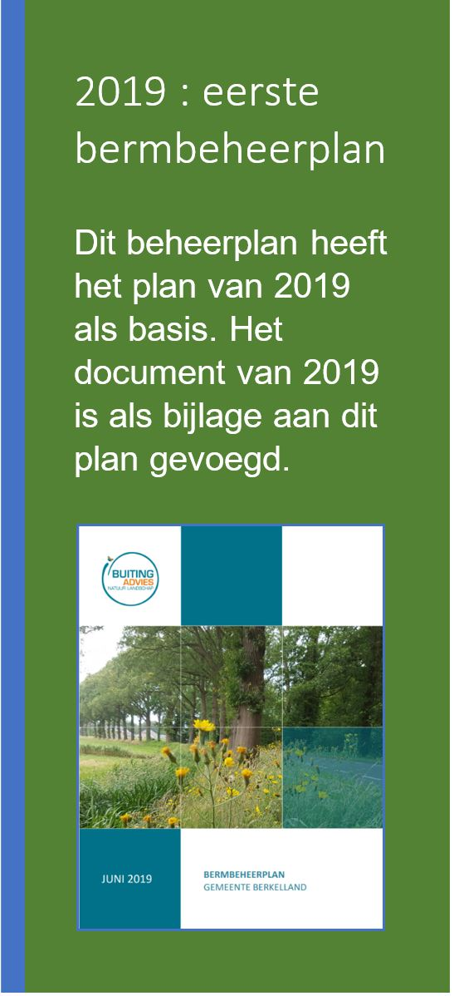

Ontwikkelingen tot heden

In de periode 2022 - 2023 is op basis van evaluaties en inventarisaties een aantal wijzigingen in de beheerbestanden doorgevoerd. Dat heeft er toe geleid dat momenteel 42% van de bermen ecologisch wordt beheerd. Daarvan is 35% hooilandbeheer en 7% successiebeheer *). Tegelijk is een slag gemaakt met het actualiseren van de aanwezige data.

Medio 2023 heeft de gemeenteraad een motie aangenomen om nader te kijken naar de uitbreidings- en/of verbeteringsmogelijkheden van het ecologisch bermbeheer binnen de gemeente Berkelland. Die motie heeft bijgedragen aan dit beheerplan. De kern van dit beheerplan bestaat uit een uiteenzetting van drie (maai)scenario’s voor ecologisch bermbeheer binnen de gemeente Berkelland. Het aandeel ‘ecologisch’ is aangeduid in percentages van de bermlengte. Hoofdstuk 6 gaat uitgebreider in op de scenario’s.

*) Hooilandbeheer: maaisel wordt na drogen en lossen van het zaad opgeraapt en afgevoerd. Successiebeheer: de berm mag door ontwikkelen tot houtsingel en wordt niet of nauwelijks gemaaid.

De scenario’s in hoofdlijnen

Scenario 1: de huidige aanpak
Komt overeen met de huidige manier van maaien en beheren:
- In de voorzomer worden de eerste meter naast de rijbaan én alle uitzichthoeken geklepeld.
- In het najaar wordt 42% op een ecologische manier beheerd en gemaaid. Daarvan is 35% hooilandbeheer en 7% successiebeheer.
- In het najaar wordt de overige 58% van de bermlengten geklepeld.
Belangrijke voor en nadelen:
Het hooilandbeheer (35% van de bermlengte) is ecologisch gezien de optimale manier van maaien, maar vindt in dit scenario alleen plaats in het najaar. Het maaiwerk in de voorzomer vindt in zijn geheel plaats door klepelen. Klepelen is ecologisch gezien zeer ongunstig voor zowel de ecologie als voor de verkeersveiligheid omdat het maaisel blijft liggen en zorgt voor verruiging en voor instabiele bermen door organische ophoping.

Kosten en resultaten:
- Jaarlijks met eigen dienst: circa € 135.000.
- Niet of nauwelijks afschrijvingslasten door relatief oud en eenvoudig materieel.
- Investeren in materieel: niet aan de orde, geen extra kapitaallasten.
- Aandeel ecologisch: 42%.
Scenario 2: meer ecologisch met frontklepel-zuigcombinaties
In dit scenario werkt de gemeentelijke buitendienst met twee frontklepel – zuigcombinaties. Een klein deel van de bermen blijft geklepeld (10-20%), omdat de starre frontklepelmaaier onvoldoende wendbaar is om overal bij te kunnen. De werkgangen zijn in de voorzomer en in het najaar gelijk.
- In de voorzomer én in het najaar wordt de eerste meter berm naast de rijbaan én de uitzichthoeken gemaaid met de frontklepel-zuigcombinaties.
- In de voorzomer én in het najaar wordt de klepelmaaier ingezet op plekken, die voor de frontklepel – zuigcombinatie lastig of niet bereikbaar zijn.
Belangrijke voor en nadelen:
Een groot deel van de bermen wordt ecologisch beheerd. De inzet van frontklepel-zuigcombi-naties leidt tot de gewenste verschraling van de berm. Delen van uitzichthoeken en andere lastig bereikbare plekken kunnen door de relatief starre montage niet met de frontklepel worden gemaaid. Daarom moet 10-15% alsnog geklepeld worden en in dat geval vindt geen afzuiging plaats.
Belangrijk voordeel is het gebruik van meervoudig bruikbare machines. Een deel van de benodigde investeringen kan samenvallen met reguliere vervangingen.

Kosten en resultaten:
- Jaarlijks met eigen dienst: circa € 165.000.
- Daarvan behelst € 14.000 afschrijvingslasten voor aanvullend materieel.
- Investeren in materieel: € 140.000.
- Aandeel ecologisch: 85-90%.
Scenario 3: maximaal ecologisch
In dit scenario werkt de gemeentelijke buitendienst met één grote klepel-zuigcombinatie met zwenkarmen. Daarmee kan elke plek in de bermen worden bereikt.
- In de voorzomer én in het najaar worden alle bermen volledig (100%, en gefaseerd) ecologisch gemaaid. Dat geldt ook voor de uitzichthoeken.
- Er vindt optimale verschraling van de bermen plaats.
Belangrijke voor en nadelen:
Belangrijk voordeel is de snelle verschraling van alle bermen, in het geheel en over de volle breedte, doordat 2 keer per jaar alle bermen volledig ecologisch worden gemaaid en alle maaisel wordt afgevoerd na het maaien. Ook de uitzichthoeken kunnen zonder problemen bereikt worden. Het afzuigen van maaisel is minder gunstig voor insecten dan hooilandbeheer. Het risico van het ongewild opzuigen van insecten kan worden beperkt met technische maatregelen.
Belangrijk nadeel is de omvang van de maai-zuigcombinatie. De investering vergt machines, die enkel voor dit werk kunnen worden gebruikt.

Kosten en resultaten:
- Jaarlijks met eigen dienst: circa € 250.000.
- Daarvan behelst € 40.000 afschrijvingslasten voor aanvullend materieel.
- Investeren in materieel: € 400.000.
- Aandeel ecologisch: 100%.
Inzet eigen dienst

Dit plan vergelijkt het uitbesteden van het beheer versus beheer met eigen dienst. Hieruit blijkt dat beheer uitvoeren met eigen dienst niet alleen vele voordelen heeft, maar ook significant goedkoper is. Dat komt voornamelijk vanwege het ontbreken van winstopslagen en het bezit van gebiedskennis.

Raakvlak Gemeenschappelijk Landbouwbeleid (GLB)

Binnen het bermbeheer en -onderhoud worden twee areaaltypen benoemd ter afbakening:
Wegbermen: (obstakelvrije) ruimte naast rijbaan, tot insteek bermsloot of gebruiksgrens
Overige ruimte: onzichtbaar eigendom of ruimte achter de bermsloot of de gebruiksgrens
We bereiken de meeste maatschappelijke waarde met de volgende uitgangspunten:
- De areaaldelen ‘wegberm’ houden we in eigen beheer en onderhoud.
- De areaaldelen ‘overige ruimten’, dus achter de wegbermen, kunnen op verzoek en met maatwerk (binnen de kaders en de doelen van dit plan) aan aangelanden in beheer en onderhoud worden gegeven op basis van een gebruiks-/of onderhoudsovereenkomst. Voorwaarde is dat gebruiksovereenkomsten op kadastraal niveau kunnen worden vastgelegd.
- Die overige ruimten kunnen (mits de uitvoeringsregeling GLB 2023 dat toestaat) na ingebruikname worden ingezet voor (extra) GLB subsidie op grond van de ECO regeling. Belangrijk is dat de aanvrager van de subsidie met schriftelijk bewijs aantoont dat hij/zij toestemming van de grondeigenaar heeft voor het gebruik.
Het bermbeheer raakt ook het beleid rond biodiversiteit. Hoofdstuk 9 gaat in op dit raakvlak.

Organisatorisch en juridisch

Tot slot bevat deze notitie (in hoofdstuk 8 en verder) een overzicht van de andere acties die worden genomen om het (ecologisch) bermbeheer zowel organisatorisch, qua concrete uitvoering als juridisch te optimaliseren.

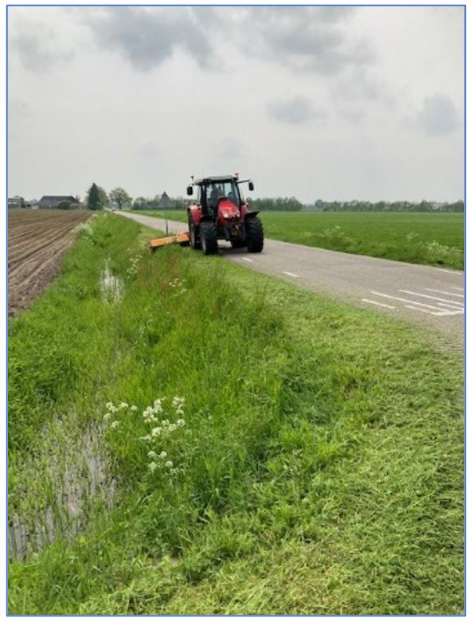

Foto: eerste meter van de berm klepelen. (foto: buitendienst)
1 Waarom dit plan?
Aanleiding

In 2019 is gestart met het ecologisch beheer van wegbermen binnen de gemeente Berkelland. Daarna is een aantal schriftelijke vragen gesteld en zijn moties aangenomen over het maaiwerk, de omgang met bepaalde kruiden en het opnieuw in gebruik nemen van bermdelen. In 2022 en 2023 is het ecologisch beheer geëvalueerd. Daarbij zijn een aantal aspecten naar voren gekomen die nadere aandacht verdienen. Buiting Advies is gevraagd te begeleiden in een optimalisatie van het ecologische beheer.

Er is een aantal concrete redenen om met het (ecologische) beheer en onderhoud van wegbermen aan de slag te gaan:
- Een aantal schriftelijke vragen (aangenomen moties) in de gemeenteraad over het maaiwerk, biodiversiteit en de omgang met bepaalde kruiden en exoten.
- De constatering dat er geen formeel en door de raad vastgesteld bermbeheerplan is.
- De constatering dat de verschillende beheersystemen en -processen onvoldoende zijn ingericht en ingeregeld.
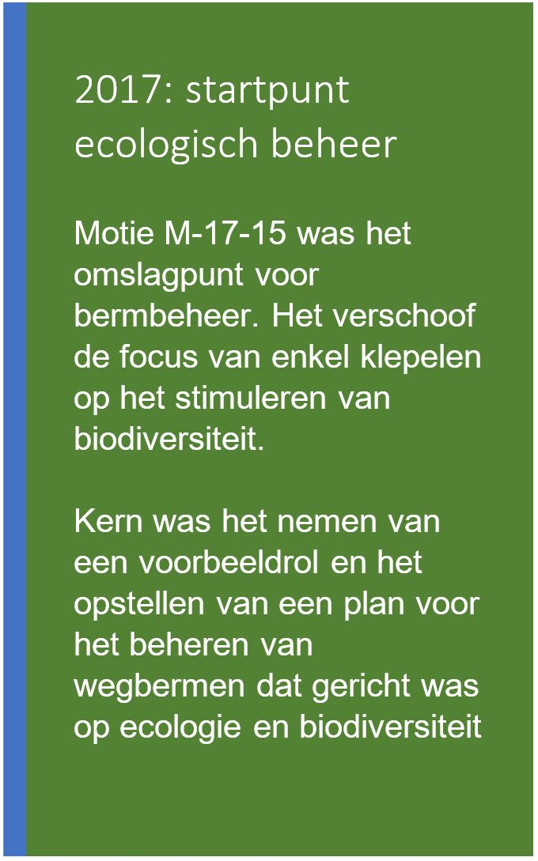

Functionele aspecten wegbermen

De gemeente is verantwoordelijk voor een goede leefbare openbare ruimte. Ook de wegbermen behoren bij de openbare ruimte en dragen op meerdere vlakken bij aan het bereiken van maatschappelijke waarde. De wegbermfuncties op een rij:

Verkeersveiligheid
- Op grond van artikel 1, onder b, van de Wegenverkeerswet 1994 behoort de berm tot de weg. Op grond van artikel 16 Wegenwet heeft de gemeente de zorgplicht voor gemeentelijke wegen inclusief de bermen. Dit kan ook tot aansprakelijkheidskwesties leiden ten aanzien van de toestand van de berm. Zie artikel 6:174 Burgerlijk Wetboek.

Wegbermen maken onderdeel uit van de weg, ze bieden de ruimte voor verkeersborden en -tekens, zorgen voor een mogelijkheid tot afwatering van de weg en waar nodig ruimte om op een veilige manier uit te wijken.
Biodiversiteit
- Ecologisch goed ontwikkelde wegbermen zijn het leefgebied van veel soorten planten en dieren en maken onderdeel uit van het ecologisch netwerk (groen-blauwe dooradering) binnen het landelijk gebied. Bermen moeten voorzien in de 4 V’s: Veiligheid, voedselvoorziening, voortplantingsmogelijkheid en verbinding tussen leefgebieden.
Cultuurhistorie
- Door ontwikkeling van bermen met voor het landschap van Berkelland kenmerkende vegetaties en kruiden worden beeldbepalende aspecten van het kenmerkende cultuurlandschap weer zichtbaar. Ook singels en in mindere mate bomenrijen met kenmerkende soorten in bermen zijn een belangrijk onderdeel van het coulisselandschap in de gemeente Berkelland.
Civieltechnische functies
- De wegbermen bieden ruimte aan verschillende kabels en leidingen (nutsvoorzieningen).
Vastleggen van CO2
- Wegen met laanbomen of singels dragen bij aan het vastleggen van CO2.
Wegbermen kunnen een significante bijdrage leveren aan een goede leefbare openbare ruimte in het landelijk gebied. Om dat te bereiken moeten de juiste keuzes worden gemaakt en draagt een zo optimaal mogelijk ecologisch beheer in belangrijke mate bij. Maar er is ook wet- en regelgeving (Omgevingswet / Wet natuurbescherming). Het beheer van de wegbermen heeft bovendien raakvlakken met andere beleidsvelden zoals groen, sloten, platteland en natuurlijk biodiversiteit.

Doelen

Dit beheerplan heeft als overall doel het (verder) ontwikkelen van het ecologisch bermbeheer buiten de bebouwde kommen van de gemeente Berkelland verder te ontwikkelen. Daartoe dienen belangrijke keuzes gemaakt te worden, bijvoorbeeld met betrekking tot de wijze waarop het ecologisch bermbeheer uitgevoerd gaat worden. In dit beheerplan is daartoe een drietal scenario’s met voor- en nadelen uiteengezet inclusief kostenramingen.

Dit plan geeft invulling aan de volgende (sub)doelen bij het beheer van de wegbermen:

- Het bieden van de juiste kaders, handvatten, protocollen en middelen om het beheer van de wegbermen goed uit te kunnen voeren.
- Het zorgen voor adequate kennis, kunde en affiniteit bij alle medewerkers binnen de dienst om het ecologisch beheer goed uit te kunnen voeren.
- Het vergroten van de efficiency van het ecologisch bermbeheer, onder andere met oplossingen voor praktische problemen die bij sommige typen bermen optreden.
- Het onderling (beter) afstemmen van de werkvelden bermbeheer, slootonderhoud en groen-/bosbeheer.
- Ervoor zorgen dat de data van de bermen die gemeente Berkelland beheert, ook met het oog op het onderhoudswerk, goed op orde en volledig is, geoptimaliseerd is en bovendien op een efficiënte manier ontsloten wordt.
- Ervoor zorgen dat opnieuw in gebruik genomen bermen na (her)inrichting gaan worden beheerd en dat de bijbehorende nieuwe data op de juiste plek worden vastgelegd.
- Het verkennen van passende mogelijkheden aan agrariërs in het kader van de regelingen rond het gemeenschappelijk landbouwbeheer (GLB).
- Het initiëren van communicatie en andere acties die het op eigen initiatief en met regelmaat maaien van delen van bermen door aangelanden verminderen.
Missie en visie

- Missie
De gemeente Berkelland streeft met haar wegbermen optimale verkeersveiligheid voor haar inwoners en weggebruikers na. Op het gebied van biodiversiteit en duurzaamheid wil zij verder stappen zetten, door te investeren in het verhogen van de ecologische waarden van bermen en het aanliggende landschap én in energiebesparende werkwijzen en materieel.

- Visie
Ons beheer stimuleert het gevoel van eigenaarschap bij de inwoners en nodigt uit tot veilig bewegen, recreëren en ontmoeten in de openbare ruimte. De ingrijpende wijzigingen in het klimaat en de druk op levensgemeenschappen van flora en fauna maken dat ook de thema’s klimaat, duurzaamheid én biodiversiteit niet langer slechts een optie zijn. Het is noodzakelijk om deze thema’s in het beheer en onderhoud van de bermen bewuster in te passen. Het beheer draagt bij aan de uitstraling van de openbare ruimte van de gemeente Berkelland en vergroot de verkeersveiligheid. Tegelijk versterkt het beheer de cultuurhistorische en ecologische waarden van het landschap. Naast deze maatschappelijke ambities is de basis van het beheer altijd op orde.
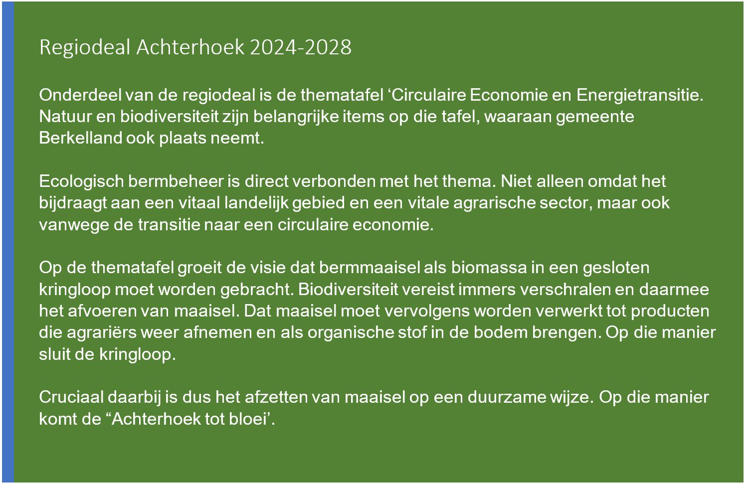

Afbakening

Deze notitie richt zich specifiek op het beheren en onderhouden van wegbermen en de aspecten die daaraan zijn gelieerd. Het beheer met betrekking tot raakvlakken zoals groenbeheer, sloten- en bosbeheer, maakt geen onderdeel uit van de notitie. Voor de protocollen en beleidskeuzes rond het opnieuw in gebruik nemen van delen van percelen die in eigendom van de gemeente zijn eveneens separate beleidsstukken beschikbaar of in ontwikkeling.
2 Korte historie van het ecologische bermbeheer
Onderstaand is in het kort de historie met betrekking tot ecologisch bermbeheer binnen de gemeente Berkelland uiteengezet:

2015
- Medio 2015 werd in de gemeente Berkelland 150 kilometer, dus berm ecologisch beheerd. Uitgaande van de ongeveer 1200 kilometer bermlengte aan grasvegetaties betrof dit 12,5%. De overige bermen werden alleen geklepeld.
2017
- Steekproefsgewijs is 300 kilometer berm beoordeeld op aanwezige ecologische kwaliteiten. Hieruit kwam naar voren dat het overgrote deel van de bermen een matige tot slechte ecologische kwaliteit had en voornamelijk bestond uit gras met weinig kruiden.
- Motie aangenomen tot het opstellen van een op biodiversiteit gericht plan voor het bermbeheer. Het leveren van de resultaten van de uitvoering van deze motie vindt plaats met dit beheerplan.
2018
- Gemeente Berkelland geeft medio 2018 ecologisch adviesbureau Buiting opdracht voor het in kaart brengen van de kwaliteiten van alle bermen en het opstellen van een eerste plan voor ecologisch bermbeheer.
- Medio 2018 zijn alle bermen geïnventariseerd en beoordeeld op ecologische waarde.
2019
- Eerste bermbeheerplan met de focus op inventarisatie en werkwijzen (bijlage) opgesteld.
- Insteek voor maaiwerk: bermen moeten voor ongeveer 45% ecologisch worden beheerd door maaien en afvoeren. Dit betreft één keer per jaar maaien en maaisel na enkele dagen afvoeren (hooilandbeheer) in het najaar. De rest wordt geklepeld in het najaar.
- Klepelen van de eerste meter wordt toegepast op die plekken waar dat uit oogpunt van verkeersveiligheid noodzakelijk is (op basis van inzicht van de buitendienst).
2021
- Evaluatie van ecologisch bermbeheer in de praktijk en de opmaat naar een verbeterslag.
- Eind 2021 heeft overleg en evaluatie plaatsgevonden met als belangrijke bevindingen:
  - In zijn algemeenheid gaat het ecologisch beheer goed.
  - Een behoorlijk aantal bermen die aangewezen zijn om als ecologisch te beheren (maaien en afvoeren/hooien) zijn erg lastig te bereiken en kosten veel tijd door aanwezigheid van veel bomen en of struiken en bramen.
  - In de praktijk blijkt het daadwerkelijk aandeel ecologisch beheerde bermen rond de 25% te liggen.
  - in de (digitale) bermbeheerkaarten bevinden zich onjuistheden (er staan bermen op die de gemeente niet beheert en omgekeerd).
2022
- Medio 2022 is een aantal lastig te maaien en arbeidsintensieve bermen in overleg met de ecoloog uit de ecologisch te beheren bermen gehaald. Dat gold niet voor de meest waardevolle kruidenbermen. Die zijn in het veld nog eens goed met een ecoloog bekeken.
- Er is een aantal nieuwe bermen toegevoegd als ecologisch te beheren ter compensatie van de uit het ecologisch bermbeheer genomen bermen. De totale lengte aan ecologisch beheerde bermen is niet afgenomen en bedraagt 42% van de totale areaallengte.
- Er is een voorlichtingsochtend met presentatie en veldbezoek onder leiding van een ecoloog georganiseerd voor alle buitendienstmedewerkers die betrokken zijn bij het bermbeheer.
- De (digitale) bermbeheerkaarten zijn geheel bijgewerkt en nu ‘up to date’, compleet en juist.
2023
- In juli heeft de raad een motie aangenomen (bijlage 1). De raad verzoekt het college:
  - Om de raad voor januari 2024 voor te rekenen wat het kost en wat de meest kosten-efficiënte oplossing is om het ecologisch bermbeheer op te schroeven naar 100%.
  - En hierbij onder andere mee te nemen: kosten van uitbesteding versus eigen beheer, aanschaf van een maai-zuigcombinatie en nadere beheer-afspraken met agrariërs die mogelijk kunnen meetellen als zogenaamde ECO activiteiten in het Gemeenschappelijke Landbouwbeleid (GLB).
- Er is meerdere keren overleg geweest tussen medewerkers van de gemeentelijke basisteams en de ecoloog om verschillende vormen van ecologisch bermbeheer gezamenlijk onder de loep te nemen en te overwegen welke opties er zijn om tot beter, uitgebreider en mogelijk efficiënter ecologisch bermbeheer te komen.
- Er is een drietal varianten opgesteld en daarbij is een kostenraming gemaakt.
- Dit beheerplan is opgesteld met daarin een overzicht van alle aspecten met betrekking tot ecologisch bermbeheer vanuit het verleden en de huidige situatie. Daarnaast worden alle aandachtspunten voor ecologisch bermbeheer in de toekomst beschreven en wordt een beperkt aantal opties voor toekomstig bermbeheer uiteengezet met een kostenraming.
Medio 2018 is gemeente Berkelland gestart met een eerste aanzet voor ecologisch bermbeheer. Dat heeft ertoe geleid dat nu ongeveer 42% van de bermen ecologisch wordt beheerd en onderhouden. Daarvan is 35% gericht op kruidenvegetaties en 7% op omvorming naar singels. Met de vaststelling van dit plan wordt op meerdere fronten een volgende verbeterslag gemaakt.
3 Resultaten ecologisch bermenonderzoek
In 2018 is een uitgebreide inventarisatie van de gemeentelijke wegbermen uitgevoerd. Daarbij zijn alle bermen naar type geclassificeerd. In 2022 en 2023 heeft vervolgens een update plaatsgevonden. De resultaten van die inventarisaties staan weergegeven in onderstaande tabel.

Van de circa 1400 kilometer wegberm bestaat iets meer dan 160 kilometer uit bosbermen, houtsingels en struwelen. Van de ongeveer 1240 kilometer gras/kruidenbermen bestond 925 kilometer uit grasbermen (veel gras en weinig kruiden) en bijna 50 kilometer was in gebruik door agrariërs of als gazon in gebruik genomen.

De meest waardevolle bermen in Berkelland zijn de kruidenrijke bermen, de schrale bermen en de voedselarme zoombermen *). Deze beslaan samen ongeveer 80 kilometer van de in totaal 1240 kilometer aan gras- en kruidenbermen. Na een herbeoordeling in 2024 liggen de cijfers nauwelijks anders. Meest opvallend is nog dat het aandeel waardevolle kruidenrijke bermen en schrale bermen zelfs nog iets lager blijkt in de door de gemeente Berkelland beheerde bermen. Het is daarbij van belang te realiseren dat dit dus geen gevolg is van een negatieve vegetatie-ontwikkeling, maar van een administratieve wijziging van de te beheren bermen.

BERMTYPE *) | LENGTE (KM)  2018 | LENGTE(KM)  2024
Agrarische berm en gazonberm | 48 | 49
Grasberm | 925 | 922
Kruidenrijke berm | 34 | 31
Schrale berm | 3 | 2,3
Heideberm | 0 | 0
Ruigteberm | 39 | 39
Voedselrijke zoomberm | 151 | 151
Voedselarme zoomberm | 41 | 41
Struweelberm | 11 | 11
Houtsingelberm | 75 | 73
Bosberm | 76 | 77

*) Bron: beschikbare beheerdata. Voor de specificatie van bermtypen wordt verwezen naar het eerste bermbeheerplan 2019 in de bijlagen.

De buitendienst heeft als uitvoerende partij een goed beeld van het huidige type bermen binnen de gemeente. Helaas heeft het overgrote deel van de bermen een type met een lage ecologische kwaliteit. Binnen gemeente Berkelland liggen echter zeer goede kansen om het aantal ecologisch waardevolle bermen toe te laten nemen door ecologisch beheer.
4 Veiligheid
Op de rijbanen van de gemeentelijke wegen staat de veiligheid van de weggebruikers voorop. Bermen zijn onderdeel van de weg en vervullen daar een essentiële rol. Om elke wegberm die rol op een goede manier in te kunnen laten vullen voert gemeente Berkelland in elke berm onderhoudswerkzaamheden uit.

Onderstaand de aandachtspunten met betrekking tot (verkeers)veiligheid en de eventuele raakvlakken met ecologisch bermbeheer (het maaiwerk):

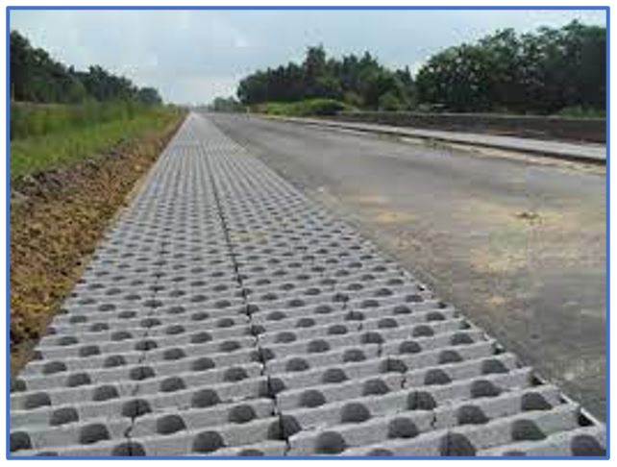

- Bermen moeten berijdbaar zijn bij uitwijken. Een stevige/harde berm kan worden bereikt met halfverhardingen of grasbetonstenen, maar vooral met het verschralen van bermen. Ecologisch bermbeheer leidt in zijn algemeenheid tot een grote variatie aan grassen en kruiden. Allen met een eigen type wortelstelsel, dat in zijn totaliteit een stevigere en beter berijdbare berm oplevert dan een eentonige grasberm. Dit levert bovendien minder insporing en gaten op.
- Bermen moeten zorgen voor een goede afvoer van het water dat op de rijbaan valt. Zo worden plassen na regenbuien voorkomen. Bij ouderwets klepelbeheer, waarbij het maaisel in de berm achterblijft, neemt de hoogte van de berm in de loop der jaren toe. Zodra dit de afwatering belemmert dient de berm afgeschaafd en verlaagd te worden. Dat verlagen van verhoogde of niet geschaafde bermen is arbeidsintensief, kostbaar en levert grondstromen op met beperkt toepasbare grond. Het afzetten van een teveel aan vrijgekomen bermgrond is duur. Bij ecologisch beheer waarbij het maaisel wordt afgevoerd hoogt de berm veel minder snel op waardoor minder of niet geschaafd hoeft te worden. Het is bovendien goed om te benoemen dat bij het schaven niet alleen de kruidenvegetatie wordt vernield, maar dat tevens vaak belangrijke ondiepe wortels van (laan) bomen worden beschadigd. Bijkomend effect is het risico op minder vitale bomen of zelfs bomensterfte. Het actief verschralen van bermen levert daarmee belangrijke maatschappelijke waarde.
- Onnodige obstakels in bermen moeten worden vermeden. Niet alleen met het oog op de veiligheid, maar ook vanwege het positieve effect op de maaigangen. Daarbij is het ook van belang dat obstakels voldoende afstand tot de rijbaan hebben.
- De eerste meter van de berm (langs de verhardingsrand) wordt twee keer per jaar gemaaid. Daarmee is de berm berijdbaar, zijn eventuele obstakels zichtbaar en valt hoge vegetatie niet op de rijbaan.
- Bij het maaien van uitzichthoeken volgt gemeente Berkelland de landelijke richtlijnen van het CROW *). Dat vindt twee keer per jaar plaats. Zicht op ander verkeer op en bij kruispunten draagt in hoge mate bij aan de verkeersveiligheid. *) CROW: het landelijke kenniscentrum voor overheden en marktpartijen, gericht op de openbare ruimte
Het beheren en onderhouden van wegbermen voegt in belangrijke mate maatschappelijke waarde toe op het gebied van verkeersveiligheid. Bij het bermbeheer hebben veiligheidsaspecten daarom altijd prioriteit.
5 Methoden voor ecologisch bermbeheer.
In relatie tot de verderop benoemde maaiscenario’s worden drie soorten beheer benoemd:
Hooilandbeheer
Klepel – zuigbeheer
Klepelbeheer
In dit hoofdstuk zijn drie scenario’s voor het beheer van de bermen in de gemeente Berkelland uiteengezet. Daarbij worden voor- en nadelen genoemd. Om te voorkomen dat op diverse plaatsen steeds bij alle drie scenario’s de gehele dezelfde set van voor- en nadelen genoemd worden horend bij een type beheer zijn deze in deze inleiding éénmalig uiteengezet.

a. Hooilandbeheer (optimaal ecologisch beheer)

Hooilandbeheer betreft een methode, waarbij de vegetatie wordt gemaaid en men het maaisel vervolgens enkele dagen laat liggen. In die periode kunnen insecten zich verplaatsen en kunnen zaden uit het maaisel vallen. Na een aantal dagen wordt het maaisel opgeraapt en afgevoerd.

Voordelen
- Hooilandbeheer leidt tot verschraling van de bodem.
- Het is het meest gunstig voor insecten, deze worden minder vernietigd en worden niet opgezogen.
- De zaden van kruiden blijven deels achter in de berm zodat ze kunnen kiemen.
- Het maaisel wordt afgevoerd en deze beheermethode leidt dus (zeer) beperkt tot ophoging van bermen. Daardoor blijft de afwatering van de rijbanen beter en hoeven bermen minder vaak geschaafd of verlaagd. Iets dat kostbaar is, de vegetatie vernielt en vaak schade aan boomwortels veroorzaakt.
- Het levert stabielere bermen en voorkomt de toepassing van beton in de natuur.
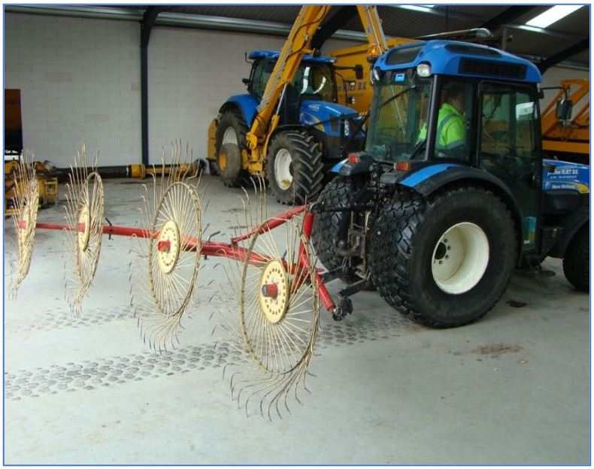
Nadelen
- Het kent relatief veel werkgangen, is arbeidsintensief en daarmee relatief duur.
- Het is lastig tot niet uitvoerbaar in bermen met veel bomen, struweel en/of bramen.
- Het is lastig uitvoerbaar in smalle bermen, waarbij materieel (de acrobaat) een deel van de rijbaan moet meenemen.
- Maaisel is lastig op te rapen bij wegen met een duidelijke verhardingsrand.
- Het resultaat wordt (in de huidige werkwijze) enigszins beperkt door de effectiviteit van de acrobaat en de opraapwagen. Als gevolg daarvan blijft er maaisel liggen, dat dan weer terug in de berm wordt geblazen.
- Is met name effectief en gunstig als het wordt uitgevoerd in droge perioden.
b. Klepel-zuig beheer (suboptimaal ecologisch beheer)

Bij deze methode maait men de vegetatie en zuigt men het maaisel direct op. Dat vindt plaats in één werkgang en met één combinatiemachine (de maai-zuigcombinatie).

Voordelen
- Het leidt tot goede (en waarschijnlijk de snelste) verschraling van de bodem.
- Het is vrijwel overal toepasbaar, ook op plekken met veel bomen en in smallere bermen.
- Leidt overal tot verschraling van de bodem en ontwikkeling van kruidenrijke bermen. Dit geldt in het bijzonder bij inzet van maaizuigcombinaties met zwenkarm en iets minder bij starre frontklepelmaaiers.
- Het maaien van de eerste meter in de voorzomer kan ook met een maai-zuig combinatie, waardoor ook hier waardevollere en schralere bermen ontstaan. Zo verbreedt de ontwikkeling van een waardevolle berm zich met een meter, wat veelal substantieel is.
- Het maaisel wordt afgevoerd en het beheer leidt dus hooguit zeer beperkt tot ophoging van bermen. Daardoor is de afwatering van rijbanen beter gegarandeerd en hoeven bermen minder vaak geschaafd/verlaagd te worden.
- Er kunnen zich ook schrale bermen ontwikkelen langs houtsingels.
- Bermen worden stabieler en groeien minder snel op (in hoogte).
- Het is sneller, praktischer en minder arbeidsintensief dan hooilandbeheer.
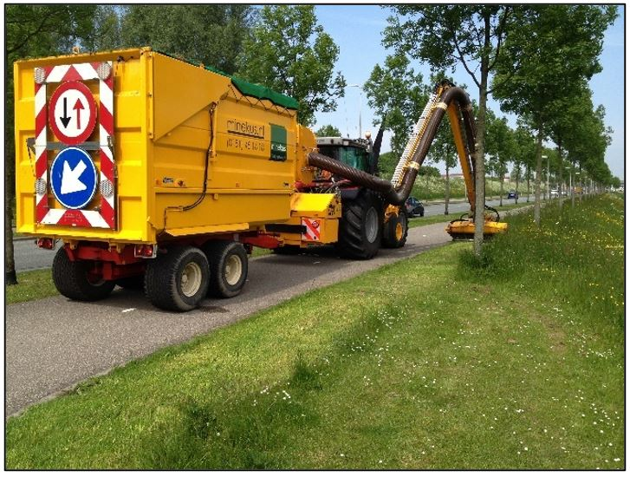

Nadelen
- Het is minder gunstig voor insecten dan hooilandbeheer. Insecten worden namelijk voor een deel kapotgeslagen en opgezogen. Dit nadeel is deels te beperken door voldoende gefaseerd bermbeheer, het juiste materieel (de zogenaamde ‘eco-kop’) en een wat hogere afstelling van de maaikop.
- De zaden van kruiden worden deels opgezogen, in plaats van dat ze op de bodem vallen en kunnen kiemen.
- Het gaat minder snel, is arbeidsintensiever en daarmee duurder dan klepelbeheer.
Klepelbeheer (geen ecologisch beheer)

Klepelen is de traditionele maaimethode, waarbij de vegetatie kapot wordt geslagen en in kleinere delen blijft liggen op de bodem.

Voordelen
- Het is snel, praktisch en goedkoop.
- Alle materieel is al aanwezig bij de buitendienst.
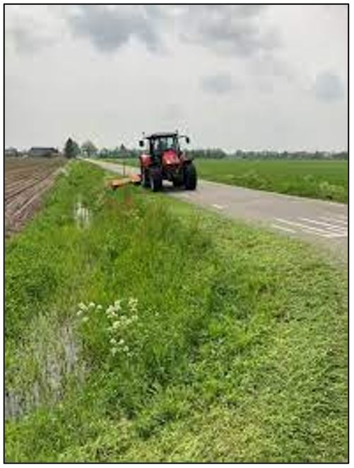
Nadelen
- Het levert geen enkele verschraling.
- Het stimuleert nergens de ontwikkeling van kruidenrijke bermen.
- Er ontstaan vaker storingsvegetaties.
- Veel insecten en bodemleven worden vernietigd en kapotgeslagen tijdens het maaien.
- Het levert ophoging van wegbermen. Daardoor vindt de afwatering van de rijbanen op een gegeven moment niet meer voldoende plaats. Dat levert verkeersveiligheidsrisico’s op en werkt negatief door op wegconstructies. Bermen moeten worden verlaagd en geschaafd en dat is kostbaar, vernielt de vegetatie en levert vaak schade aan boomwortels en bomen. Asfalt is sneller onderhevig aan indringing van vocht.
- Het maakt bermen instabieler.
Hooilandbeheer is ecologisch het meest gunstig, maar ook het duurst en op veel plekken minder goed mogelijk. Gecombineerd maaien en zuigen is, mits juist uitgevoerd, een goede ecologische variant die overal kan worden toegepast. De traditionele aanpak van klepelen en het laten liggen van maaisel is ecologisch gezien funest.

Structuurrijke bermen

Naast het maaibeheer onderscheiden we successie / hakhoutbeheer eveneens als ecologisch. Dit beheer betekent het eens per 15 jaar gefaseerd afzetten van houtopstanden in de berm met behoud van overstaanders in de vorm van bomen en of struiken.

De gemeentelijke buitendienst is in samenwerking met een ecoloog van bureau Buiting in 2024 gestart met een pilot ‘structuurrijke bermen’. Volgens de ecoloog zijn goed ontwikkelde structuurbermen de meest waardevolle bermen die mogelijk zijn. In Berkelland liggen hiervoor goede kansen zo blijkt uit inventarisaties. Structuurbermen vormen een combi van struweelberm, zoomberm en kruidenberm of schrale berm en zijn ook landschappelijk zeer aantrekkelijk.

De pilot betreft een 15-tal bermen en de buitendienst voert de pilot uit. Het beheer vraagt om voldoende inzicht bij de uitvoeringsbegeleiding en wordt begeleid door de ecoloog. Het gaat om een proef en daarom is nog niet helemaal inzichtelijk wat de beheerinspanning is. De resultaten worden geëvalueerd in 2027.

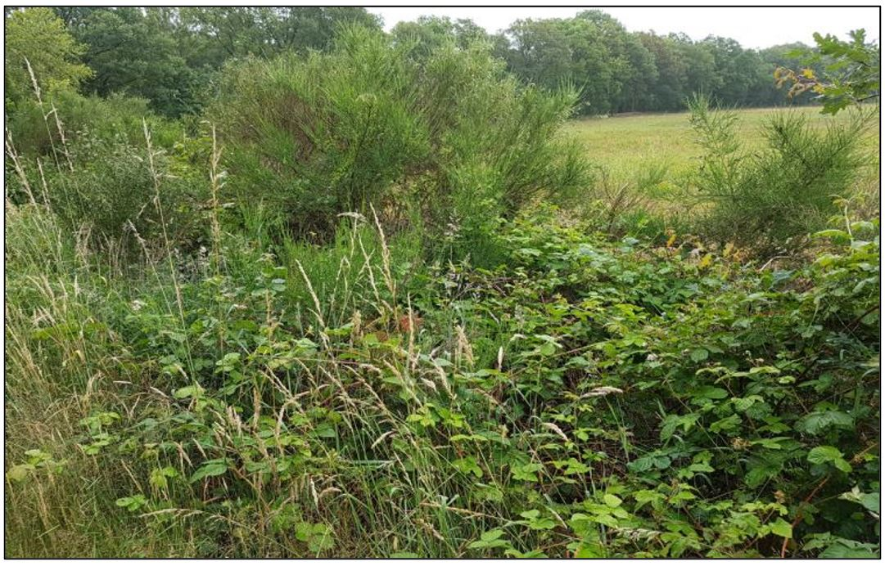

Foto: voorbeeld van een structuurberm
6 Scenario’s
Belangrijke uitgangspunten bij de drie uitgewerkte scenario’s

Bij onderstaande beheerscenario’s gelden altijd de volgende aspecten:
- Er wordt altijd gefaseerd gemaaid, wat inhoudt dat ongeveer 20-25% van een bermvak, niet behorende tot de eerste meter, jaarlijks wordt gespaard. Dat komt niet alleen insecten maar het gehele voedselweb ten goede. Gefaseerd maaien is daarnaast belangrijk voor de 5 ‘V’s’ (voedsel, veiligheid, verspreiding, voortplanting en verbinding).
- De maaihoogte is niet lager dan 12 cm. Ook dat spaart een aanzienlijk deel van de insecten en dat is zeker bij gecombineerd maaien en zuigen van groot belang.
De tabellen bevatten samenvattingen. De complete opsommingen van de voor- en nadelen staan in hoofdstuk 5.

Scenario 1: Huidig beheer (na evaluatie/optimalisatie)

Scenario 1 betreft feitelijk het voortzetten van de huidige werkwijze met het huidige materieel.

Scenario 1 / huidig beheer aandeel ecologisch: 42%
Kenmerken | - Voorzomer klepelen: eerste meter en uitzichthoeken  - Najaar:  - 35% ecologisch hooilandbeheer (maaien, paar dagen laten liggen, afvoeren)  - 7% successiebeheer (berm mag door ontwikkelen tot houtsingel in de pilot structuurbermen)  - Rest: klepelen
Materieel | - Tractor 2 stuks  - Cyclo-/schotelmaaiers  - Klepelmaaiers  - Hark/acrobaat  - Vrachtwagen met knijper  - Smalspoortrekker met bladblazer
Voors | - 35% in hooilandbeheer, dit is voor zowel de vegetatie als insecten het optimale beheer  - Huidig machinepark voorziet volledig, geen extra inzet nodig  - Eenvoudig materieel, nauwelijks afschrijvingslasten;  - Afzet van alle maaisel ecologisch hooilandbeheer in Olden-Eibergen, (vooralsnog) geen afzetkosten
Tegens | - 58% wordt geklepeld, slechts 42% ecologisch beheer  - De eerste meter (in veel bermen een aanzienlijk deel van de bermbreedte) wordt in de voorzomer alsnog geklepeld met alle nadelen van dien en waardoor het hooilandbeheer minder effectief is  - Beperkt verschralingseffect
Kosten | - Momenteel circa € 135.000 per jaar  - Inzet personeel binnen eigen dienst: ca. 2.160 uur  - Circa 11,3 cent per m1

Scenario 2: Inzet van frontklepelmaaiers met zuigwagens

Scenario 2 zet in op meer ecologisch beheer. Dat kan worden bereikt met het werken met (starre) frontklepelmaaiers die zijn gemonteerd aan de voorzijde van de tractor. Achter de tractor hangt een zuigwagen, zodat sprake is van een maai-zuig combinatie.

Scenario 2 / frontklepel - zuigcombinaties aandeel ecologisch: 85-90%
Kenmerken | - Voorzomer:  - eerste meter en uitzichthoeken met frontklepel/zuig  - klepelmaaier: op uitzichthoeken en andere lastig bereikbare plekken voor frontklepel/zuig  - Najaar:  - alle bermen inclusief eerste meter en uitzichthoeken met klepel-zuig  - klepelmaaier: op uitzichthoeken en andere lastig bereikbare plekken voor frontklepel-zuig
Materieel | - Tractoren: 2 stuks van 120-150 pk. Eén aan te schaffen via vervanging.  - Zuigwagens: 2 stuks, één aan te schaffen, één via vervanging  - Frontklepelmaaiers: 2 stuks aan te schaffen  - Klepelmaaier  - Vrachtwagen met knijper
Voors | - Grootste deel bermen wordt verschraald (inschatting 85-90%), overige klepel;  - Afzet maaisel van de najaarsmaaibeurt in Olden Eibergen, zonder afzetkosten. En meer maaisel beschikbaar, de vraag is nu groter dan het aanbod
Tegens | - Geen hooilandbeheer, dus ecologisch minder optimaal  - Niet alle bermen kunnen worden gemaaid met de star gemonteerde frontklepelmaaier met zuigwagen. Een beperkt aantal bermen blijft dus worden geklepeld en dat beperkt de gewenste verschraling. Het betreft vaak de juist wat ruimere en kansrijke hoeken.  - Aanschaf extra materieel vergt investering van ongeveer € 140.000 door combinatie met reguliere vervanging.  - Er ontstaan afzetkosten voor maaisel van de voorjaarsmaaibeurt  - De frontklepel is vrij star, waardoor met name rond de vele bomen het maaibeheer lastiger is
Kosten | - Kosten circa € 165.000 per jaar, inclusief afschrijvingslasten  - Investeren in materieel: € 140.000  - Inzet personeel binnen eigen dienst: ca. 1.800 uur  - Circa 14 cent per m1, exclusief afzetkosten maaisel en inclusief afschrijvingslasten.

Scenario 3: Inzet van maai-zuig-combinaties

Scenario 3 zet in op maximaal ecologisch beheer. Dat kan worden bereikt met het werken met optimaal materieel, de maai-zuigcombinatie met een aan de tractor gemonteerde zwenkarm. Achter de tractor hangt een zuigwagen, zodat sprake is van een maai-zuig combinatie.

Scenario 3 / maai-zuig combinaties met zwenkarm aandeel ecologisch: 100%
Kenmerken | - Voorzomer: maaien/zuigen van alle bermen inclusief eerste meter en uitzichthoeken  - Najaar: maaien/zuigen van alle bermen inclusief eerste meter en uitzichthoeken  - Pilot 15 bermen: structuurbermenbeheer (ecologisch)
Materieel | - Tractoren: 1 stuks van minimaal 200 pk, nieuw (extra) aan te schaffen  - Zuigwagens: 1 machine, nieuw (extra) aan te schaffen  - Zwenkarm klepelmaaiers: 1 machine, nieuw (extra) aan te schaffen  - Vrachtwagen met knijper
Voors | - Alle bermen inclusief eerste meter en uitzichthoeken maai/zuigen worden twee keer per jaar verschraald  - Hoger (hoogste) verschralingstempo door afzuigen van maaisel bij elke maaibeurt  - Eén maaimethode voor alles
Tegens | - Geen hooilandbeheer, dus ecologisch minder optimaal  - Aanschaf extra materieel vergt investering van ongeveer € 400.000  - Betreft groot materieel, niet of nauwelijks breder inzetbaar  - Er ontstaan afzetkosten voor maaisel van de gehele voorjaarsmaaibeurt
Kosten | - Kosten circa € 250.000 per jaar, inclusief afschrijvingslasten  - Investeren in materieel: € 400.000  - Inzet personeel binnen eigen dienst: ca. 2.000 uur  - Circa 21 cent per m1, exclusief afzetkosten maaisel en inclusief afschrijvingslasten

7 Inzet van middelen en uren
Jaarlijkse uitvoeringskosten

Scenario | Kosten per jaar: | Ten opzichte van aanpak 2020-2023:
1 | € 135.000
2 | € 165.000 | + € 30.000
3 | € 250.000 | + € 115.000

In de tabel hierboven de jaarlijkse uitvoeringskosten. In de bedragen zijn de afschrijvingslasten meegenomen.

Investeringen en afschrijvingslasten

Scenario | Investeren in materieel: | Extra afschrijvingslasten ten opzichte van aanpak 2020-2023:
1 | € 0
2 | € 140.000 | + € 15.000 (ongeveer)
3 | € 400.000 | + € 40.000 (ongeveer)

In de tabel hierboven de investeringsconsequenties bij elk scenario, met de geraamde afschrijvingslasten.

Inzet uren buitendienst

Scenario | Inzet uren per jaar: | Ten opzichte van aanpak 2020-2023:
1 | 2.160
2 | 1.800 | - 360 / ca. 0,25 fte
3 | 2.000 | -160 / ca. 0,12 fte

In de tabel hierboven de inzet van de buitendienst bij de jaarlijkse uitvoering. Alle bedragen en getallen zijn afgerond. Het laat zien dat inzet van gecombineerd en meer professioneel materieel de effectiviteit verhoogt.

Vergelijk met de markt

Overwegingen en kanttekeningen
- De kosten van drie beschreven scenario’s voor ecologisch bermbeheer zijn onderbouwd met inzetgegevens van de buitendienst. Deze inzetgegevens zijn gebaseerd op daadwerkelijke inzet in de jaren 2022 en 2023.
- Het is om meerdere redenen niet eenvoudig om die kosten te vergelijken met de kosten die het uitbesteden aan een aannemer met zich meebrengen.
Allereerst liggen de bedragen die in de verschillende actuele documenten genoemd worden als indicatie vrij ver uit elkaar.
Daarnaast is het soms onduidelijk of afvoer en verwerking van bermmaaisel is meegerekend. Daarvan liggen de opgegeven bedragen overigens ook alweer vaak ver uit elkaar.
Verder zijn voor de Berkellandse situatie de kosten per strekkende meter berekend, omdat enkel gegevens van bermlengtes beschikbaar zijn. In andere bronnen rekent men eigenlijk altijd in vierkante meters. Het is mogelijk om naar bermoppervlakten terug te rekenen met de aanname dat de gemiddelde bermbreedte in onze gemeente (conservatief ingeschat) gemiddeld 2 meter is.
Kostenvergelijk
Om toch een indicatie te kunnen geven zijn cijfers uit (vrij) recente bronnen uiteengezet en vergeleken met de situatie in Berkelland. Allereerst uit een regelmatig als referentie aangehaald overzicht uit het vakblad ‘Stad & Groen’ uit 2018. Deze gaat echter ook nog uit van vrij optimale omstandigheden zoals minimaal 3 meter brede bermen zonder obstakels. Het zijn bedragen en kencijfers die het vakblad in 2018 heeft gepubliceerd. Daarom zou een inflatiecorrectie van ruim 32% (tussen 2018 en 2024) op de bedragen reëel kunnen zijn.

Aannames bij het vergelijk:
De kosten en inzet van uren zijn gebaseerd op basis van cijfers en inschatting van de buitendienst.
Bij de berekening van de kosten van de voorjaarsbeurt in de tabel op de volgende pagina is uitgegaan van een maaitotaal 1.200.000 m2.
Er is uitgegaan van een gemiddelde bermbreedte van twee meter (conservatieve inschatting)
Afvoer maaisel in najaar kan blijvend gratis afgezet bij agrariërs binnen de gemeente.
In de tabellen hieronder de uiteenzetting van de kosten inclusief het vergelijk met de ‘markt’.

(Ecologisch) bermbeheer met eigen uitvoerende dienst is duidelijk goedkoper dan bij uitbesteden op de markt.

Scenario 1: Huidig beheer | Berkelland eigen beheer  Kosten | Stad & Groen kosten 2018  Kosten (niet geïndexeerd)
Voorzomer  Beheer eerste keer klepelen eerste meter + uitzichthoeken, tweede keer 58% van alle bermdelen. | € 82.080  € 0,032 /m2/maaibeurt | € 129.600  € 0,05 m2 klepelen/maaibeurt
Najaar  Ecologisch: Hooilandbeheer ± 35% van alle bermdelen | € 50.760  € 0,06 /m2 hooien/maaibeurt | € 126.000  € 0,15 /m2 hooien/maaibeurt
Ecologisch: successiebeheer ±7% | € 2.688  € 0,032 /m2/maaibeurt | € 4.200  € 0,05 /m2 klepelen/maaibeurt
Totaalkosten | € 135.528 | € 259.800
Totaalkosten per strekkende meter | 11,3 cent | 21,7 cent

Scenario 2: Klepelfrontmaaier-zuig | Berkelland eigen beheer  Kosten | Stad & Groen kosten 2018  Kosten (niet geïndexeerd)
Voorzomer  Klepel-zuig eerste meter alle bermen | € 38.880  € 0,032 m2/maaibeurt | € 132.000  € 0,11 m2 maaibeurt
Klepel-zuig uitzichthoeken | € 9.720  € 0,043 m2/maaibeurt | Uitgangspunt: hier wordt wel een zwenkarm gebruikt.
Klepelen uitzichthoeken (daar waar frontklepel niet bij kan) | € 6.480  € 0,032 /m2/maaibeurt | Uitgangspunt: hier wordt wel een zwenkarm gebruikt.
Najaar  Klepel-zuig alles inclusief uitzichthoeken voor zover mogelijk  (2.400.000-202.500m2) | € 88.200  € 0,04 /m2/maaibeurt | € 264.000  € 0,11 m2 /maaibeurt
Klepelen uitzichthoeken (daar waar frontklepel niet bij kan=202.500m2) | € 6.480  € 0,032 /m2/maaibeurt | Uitgangspunt: hier wordt wel een zwenkarm gebruikt.
Subtotaal | € 149.760 | € 396.000
Extra kapitaallasten/jaar | € 14.000 | -
Stortkosten (alleen voorzomer) | € 1.170 | Inbegrepen?
Totaalkosten | € 164.930 | € 396.000
Totaalkosten per strekkende meter | 13,7 cent | 33 cent

Scenario 3: Klepel-zuig zwenkmaaier | Berkelland eigen beheer  Kosten | Stad & Groen kosten 2018  Kosten (niet geïndexeerd)
Voorzomer  Klepel-zuigen alle bermen geheel | € 103.680  € 0,043 /m2/maaibeurt | € 264.000  € 0,11 /m2/maaibeurt
Najaar  Klepel-zuigen alle bermen geheel | € 103.680  € 0,043 /m2/maaibeurt | € 264.000  € 0,11 /m2/maaibeurt
Subtotaal | € 207.360 | € 528.000
Extra kapitaallasten/jaar | € 40.000 | -
Stortkosten (alleen voorjaar) | € 2.340 | Inbegrepen?
Totaalkosten | € 249.700 | € 480.000 - € 528.000  (zie hieronder)
Totaalkosten per strekkende meter | 20,8 cent | 40 - 44 cent  (bij 2 x maai-zuig wordt ook wel 20 cent gehanteerd als richtprijs dan wordt dit €480.000 = 40 cent per strekkende meter)

Uitvoering in eigen dienst versus uitbesteden

Prijs/kosten
Uit de berekeningen en de tabellen volgt dat de inzet met de eigen dienst voordelig is in vergelijking met de markt. De verklaring daarvoor moet liggen in de effectiviteit van de uitvoering in combinatie met de gebiedskennis en het ontbreken van opslagen voor winst en risico.

Kwaliteit
De keuze voor ecologisch beheer is er één voor kwaliteit. Ecologische winst die zich uit in een duidelijk resultaat is alleen te bereiken met een éénduidige werkwijze en vakkundige mensen, op basis van helder beleid. Het werkt daarbij enorm positief als de mensen op de machines de lokale situatie(s) goed kennen en daardoor in elke berm consistent maatwerk toepassen.

De uitvoering met de eigen buitendienst schept die condities. Er is weinig verloop, dus de bemensing is constant. De mensen op de machines zijn goed opgeleid en loyaal aan de gemeente, waarin ze zelf doorgaans wonen. Het in handen geven aan derden zorgt voor variatie in de bemensing en dat zet de gewenste kwaliteit onder druk. Ervaringen van buurgemeenten onderschrijven dit. Daarnaast is er door de marktwerking sprake van grotere onzekerheid rond de kosten in het geval het maaien wordt uitbesteed.

Algemene voordelen eigen dienst
Daarnaast zijn er meer voordelen bij uitvoering in eigen dienst te benoemen:
- Eigen medewerkers hebben optimale gebiedskennis en behoeven relatief weinig sturing.
- Loyaliteit zorgt ervoor dat ze veel kennis hebben over specifieke locaties en relatief eenvoudig maatwerk kunnen leveren.
- Eigen medewerkers die jaar in jaar uit in het bermenmaaiwerk actief zijn dragen bij aan (gewenste en voorgenomen) ontwikkelingen binnen de gemeente.
- Uitvoering in eigen dienst zorgt voor meer flexibiliteit in de inzet en bij calamiteiten en bijzonderheden.
- Bijkomend werk is met een eigen dienst makkelijker en (pro)actief op te pakken (denk bijvoorbeeld aan rooiacties op meldingen van Jakobskruiskruid).
- Met eigen medewerkers is er meer grip op scholing en kennis. Dat draagt bij aan begrip voor en affiniteit met de doelen.
- Uitvoering met de eigen buitendienst betekent meer keuze in en invloed op de inzet van specifieke machines en materieel.
- Uitvoering met de eigen dienst zorgt voor meer continuïteit in het beheer en dat is voor de ecologie erg belangrijk. Het beheerst de risico’s van wisselen van aannemer. Eén jaar verkeerd beheren kan de jarenlange ontwikkeling van ecologische waarden immers al teniet doen.
(Ecologisch) bermbeheer met eigen uitvoerende dienst heeft naast het financiële voordeel vele andere voordelen.
8 Overige beheeraspecten
Afzet stichting HOE duurzaam



In het Haarloseveld en Olden Eibergen is de stichting HOEduurzaam actief.
De stichting heeft als doelen:
- Het bevorderen van duurzame energieproductie
- Het duurzaam inrichten en gebruiken van de grond in het Haarloseveld, Olden Eibergen en omstreken
Deze stichting houdt zich onder andere bezig met het in conditie houden of brengen van de bodem, zodat goed drinkwater gegarandeerd blijft. Ze wil met inzet van nieuwe technologie en moderne middelen het potentieel aan energie in het landschap beter benutten. Ook streeft ze ernaar dat overheden en beleidsmakers meer op gebiedsniveau kijken. Dit moet leiden tot meer duurzame oplossingen voor het hele gebied.

HOEduurzaam zet alles in het werk om de bodemkwaliteit en daarmee ook de werk- en leefomgeving positief te beïnvloeden. Denk aan kennis verzamelen, kennis delen, belangenbehartiging, excursies organiseren en meer. De Stichting betrekt de inwoners en grondeigenaren van het gebied actief bij realisatie van deze doelen. Ook stimuleert ze de oprichting van verenigingen en coöperaties rond deze onderwerpen.

Bron: website www.hoeduurzaam.nl

Gemeente Berkelland en HOEduurzaam

Gemeente Berkelland werkt samen met de stichting in het project ‘Bodemrijk’. Het maaisel dat vrijkomt bij het ecologisch bermbeheer (en ook slootbeheer) tijdens de najaarsmaaibeurt wordt afgezet bij verschillende deelnemende boeren in het Haarloseveld en Olde Eibergen. Deze gebruiken het maaisel ter verhoging van het koolstofgehalte van de bodem. Hierdoor vindt in droge zomers minder snel uitdroging van de bodem plaats en dat is gunstig voor de landbouw. Andere voordelen zijn onder andere de betere buffercapaciteit van de bodem bij intense neerslag en het feit dat het maaisel in eigen streek wordt verwerkt. In 2015 is het eerste pilotproject met afzet van maaisel (biomassa) als bodemverbetering in de streek uitgevoerd. Sindsdien zet de gemeente in principe alle biomassa af in Olden Eibergen.

Daarbij overstijgt de vraag het aanbod; agrariërs kunnen daar dus nog meer gebruiken. Wanneer het ecologisch bermbeheer verder wordt uitgebreid is het uitgangspunt dat ook het extra maaisel dat daarbij vrijkomt eerst wordt afgezet binnen HOEduurzaam.

De mogelijkheid tot afzet via HOEduurzaam betekent dat de gemeente geen afzetkosten voor maaisel heeft. Die situatie is mogelijk door een stimuleringsregeling van de provincie Gelderland. Die geeft de ontvangers van maaisel een vergoeding voor de verwerking in de bodem. Als die vergoedingsregeling op een gegeven moment eindigt kan het afzetten van maaisel weer tot kosten leiden.

Afzet van maaisel bij andere agrariërs

Indien op een bepaald moment binnen HOEduurzaam geen extra vraag naar maaisel meer bestaat moet worden gekeken naar andere afzetmogelijkheden/deelgebieden binnen de gemeente. Dat kunnen ook andere agrariërs zijn. Vooralsnog lijkt deze situatie niet aan te orde te zijn.

Afzet bij de voorjaarsmaaibeurt

Het verwerken van maaisel op het land gebeurt alleen in het najaar. Zodra maaibeurten in het voorjaar worden uitgevoerd en daarbij maaisel wordt afgezogen, moeten rekening worden houden met afzet op de markt en bijbehorende kosten. In dat geval kan maaisel worden gecomposteerd, vergist of worden verwerkt in langlevende producten, zoals ‘bioblocks’.

Afzet van maaisel vindt nu plaats bij agrariërs in het Haarloseveld en Olden Eibergen binnen HOEduurzaam. Er is nog een ruime vraag naar maaisel onder de deelnemende boeren. Wanneer bij ecologisch bermbeheer meer (najaars)maaisel vrijkomt kan dit ook daar afgezet worden. Alleen maaisel van een voorjaarsmaaibeurt dient op de markt te worden afgezet.

Deelnamen maaibeheer door agrariërs en derden

Het kan voor agrariërs interessant zijn om deel te nemen aan activiteiten die de biodiversiteit bevorderen. Basis daarvoor is het Gemeenschappelijk Landbouwbeleid (GLB). Dat beleid kent een regeling die ECO activiteiten van agrariërs waardeert met hogere bijdragen. Agrariërs of andere bewoners zouden op basis van vrijwilligheid of met een vergoeding geïnteresseerd kunnen zijn om maaitaken over te nemen.

Bermen en GLB
Het is belangrijk te constateren dat wegbermen in beginsel niet passen binnen de scope van het GLB. Hoofdstuk 2 (artikel 6, lid 4 van de Uitvoeringsregeling GLB 2023) stelt het volgende:
‘Niet subsidiabel (zijn): bermen tot een breedte van drie meter van de weg of breder voor zover de verkeersbestemming de landbouw hindert.)’

Met een gemiddelde Berkellandse bermbreedte van 2 meter valt het overgrote deel van de wegbermen buiten deze regeling.

Inzet derden en (verkeers)veiligheid
Er is veel te zeggen voor een keuze om het beheer en onderhoud van de ‘wegbermen’ volledig in eigen beheer houden:
- Er is een duidelijk en significant (verkeers)veiligheidsbelang bij het maaien van wegbermen, daarom is grip op uitvoering erg belangrijk.
- Variaties of afwijkingen in de uitvoering zijn onwenselijk. Bermen moeten over de weg(vak)lengte in z’n geheel gemaaid worden, niet in onsamenhangende fasen.
- Uitvoerend eigen (of ingehuurd) personeel wordt geschoold en is gecertificeerd. Derden (vrijwillig of betaald) die in de uitvoering meedraaien moeten dezelfde scholing en certificering hebben. Ecologisch bermbeheer vraagt om een zorgvuldige uitvoering met voldoende kennis.
- De uitvoering is onderwerp van toezicht en controle. De kans is aanwezig dat dat conflicteert met vrijwillige inzet.
- Uitvoering moet plaatsvinden met passende verkeersmaatregelen bij werk in uitvoering volgens publicatie 96b van het CROW. De ervaring leert dat derden (vrijwillig of betaald) die regels niet kennen en niet of maar gedeeltelijk naleven.
- Maaiwerk aan bermen heeft een relatie naar de Omgevingswet (voorheen Wet natuurbescherming). Onderzoek, voorbereiding, trainingen en protocollen zijn wettelijk verplicht.
Inzet derden, organisatorisch
Gemeente Berkelland heeft op dit moment en ook in de nabije toekomst geen data, systeem, processen en bemensing om de inzet van en afspraken met aangelanden te beheren en te beheersen. Dat kan pas als de beheersystemen zijn omgebouwd naar een omgeving die is gebaseerd op de BGT (basiskaart grootschalige topografie). De BGT is een kaart die is opgebouwd uit vele vlakjes die moeten zijn pasgemaakt op de beheerwijze. Een berm tussen twee kruispunten kan uit meerdere tot tientallen vlakjes bestaan. Aan elk vlakje hangt beheerinformatie. Gemeente werkt nu met een systeem waarbij langs wegen van kruispunt tot kruispunt lijnen zijn getekend, waaraan de beheerinformatie hangt. Een eventuele ombouw is arbeidsintensief en duur. Voor de operationele kant van het bermbeheer is alleen het huidige en eenvoudiger systeem met lijnen praktisch bruikbaar.

Professionele inzet van agrariërs
Ook een inzet van ‘professionele’ agrariërs kent deze kanttekeningen en het organisatorische bezwaar. Het is überhaupt de vraag of agrariërs genegen zijn om (tegen vergoeding) bermen te maaien als dat niet past binnen de ECO regeling van het GLB.

(Ecologisch) maaibeheer uitbesteden aan aangelanden en/of veel verschillende derden is momenteel niet haalbaar en daarom ongewenst.

Akkerandenbeheer

Ecologisch beheer van akkerranden valt wél binnen de ECO regeling van het GLB. Als boeren randen van akkers aan de natuur geven en op die manier biodiversiteit bevorderen heeft dat onder voorwaarden positieve gevolgen voor de te ontvangen subsidies.

Vallen wegbermen in de regel niet onder de ECO regeling, percelen achter de berm(sloten) doen dat in gevallen wel. Juist die percelen kunnen dus interessant zijn voor agrariërs. Het is belangrijk om te melden dat er op dit moment geen goed zicht bestaat op de omvang van het ‘potentieel’. Er is hier een duidelijke link naar vastgoedbeheer, dat binnen de organisatie in ontwikkeling is.

Met betrekking tot akkerrandenbeheer op gronden die in eigendom van de gemeente zijn gelden de volgende aspecten:
- Alleen ruimten of percelen die liggen áchter de wegbermen (dus in de regel tussen een bermsloot en een landbouwperceel) komen in aanmerking voor akkerrandenbeheer binnen de ECO regeling.
- Er zijn organisatorische beperkingen: het in gebruik geven van ruimten of percelen áchter de wegbermen kan in de basis enkel en alleen op kadastraal vlakniveau.
- Alvorens een ruimte in gebruik kan worden gegeven dient getoetst te worden op effecten op de groenblauwe dooradering.
Dat overwegende levert de volgende beleidskeuzes:
- De areaaldelen ‘overige ruimten’, dus achter de wegbermen, kunnen op verzoek en conform maatwerk (binnen de kaders en de doelen van dit plan) aan aangelanden in beheer en onderhoud worden gegeven op basis van een gebruiks-/of onderhoudsovereenkomst.
- Die betreffende ruimten kunnen (mits de uitvoeringsregeling GLB 2023 dat toestaat) na ingebruikname worden ingezet voor (extra) GLB subsidie op grond van de ECO regeling.
- Het is belangrijk dat de aanvrager van de subsidie met schriftelijk bewijs aan de verstrekker aantoont dat hij/zij toestemming van de grondeigenaar (gemeente) heeft voor het gebruik.
- De gemeente Berkelland neemt geen eigen initiatieven om ruimten in gebruik uit te geven, maar kan onder voorwaarden wel inhaken op een concrete vraag.
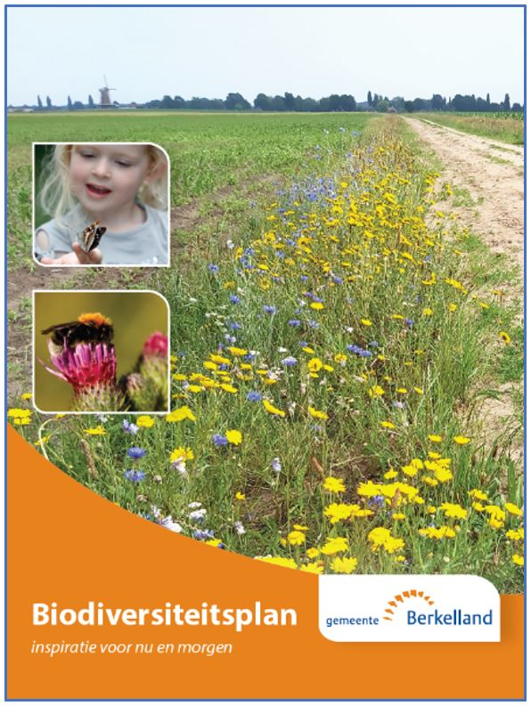

Raakvlak met Biodiversiteitsplan 2021
Het is belangrijk om te benoemen dat het in gebruik geven aan derden van deze ‘overige ruimten’ nieuw is ten opzichte van het gemeentelijke Biodiversiteitsplan 2021. Daarin wordt gesteld dat in gebruik geven ongewenst en niet in het belang van de biodiversiteit is. In dit plan is vanuit een beheersmatige insteek beschreven hoe dat wel mogelijk is.

Akkerrandenbeheer door boeren kan alleen onder voorwaarden op ruimten gelegen achter de wegbermen. De gemeente neemt hierin geen eigen initiatief maar toetst indien er een concrete vraag komt of dit wenselijk en mogelijk is.

Communicatie over akkerrandenbeheer en inzet derden

De strekking van het voorgestelde beleid maakt dat communicatie over dit onderwerp informerend van aard zal zijn. Dat is meteen de reden dat deze keuzes pas na vaststelling van het plan met een informerend karakter worden gedeeld met belangenverenigingen en andere mogelijk belanghebbenden.

Zelf maaien door particulieren en aangelanden

Het komt voor dat bewoners in het buitengebied de bermen deels zelf en regelmatig maaien. Op diverse plekken in het buitengebied worden soms grote lengtes bermen het hele jaar door kort gehouden en als een soort gazon beheerd. ‘De boel glad maken’ zoals dat wordt genoemd in de regio.

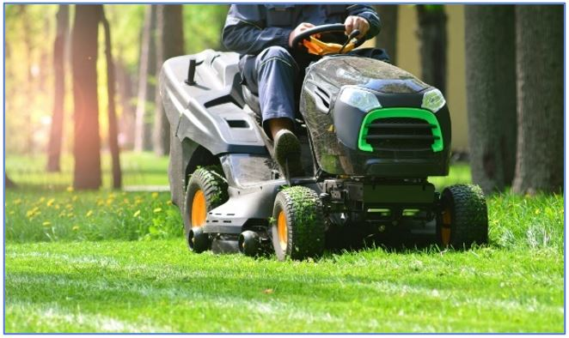

Voor de ecologie is dit niet gunstig. Het levert weliswaar een verzorgd beeld op, maar schijn bedriegt. Niet alleen kruiden en bloemen krijgen zo geen kans, maar ook bijen, vlinders en insecten (waaronder de natuurlijke vijanden van de eikenprocessierups) krijgen het moeilijker. Vooral de bij is van levensbelang voor de bestuiving en bevruchting van (agrarische) gewassen. Zonder de bij is er geen leven. Dus: zelf maaien? Liever niet.

Gemeente Berkelland gaat de mensen die de bermen zelf maaien actief informeren en uitleggen waarom het ongewenst is. Er komt een informatiecampagne en ook wordt een te ontwikkelen aansprekende flyer uitgedeeld met een korte toelichting op het ecologisch bermbeheer. Dit in navolging van de buurgemeente Bronckhorst waar deze methode succes lijkt te hebben.

Het regelmatig zelf maaien door particulieren en aangelanden is ongunstig voor de biodiversiteit. De gemeente gaat mensen informeren waarom dit niet gewenst is. Er wordt een folder ontwikkeld en er volgt een informatiecampagne.

Invasieve exoten

In het buitengebied van de gemeente Berkelland komen enkele invasieve exoten voor. Deze soorten zijn concurrentiekrachtig, kunnen zich sterk uitbreiden en overlast veroorzaken (brandharen reuzenberenklauw). Waar zich haarden van invasieve soorten ontwikkelen vormen deze een bedreiging voor inheemse soorten, natuurwaarden en biodiversiteit. In maart 2020 is mede met subsidie van de provincie Gelderland een ‘Gebiedsplan Invasieve exoten Gemeente Berkelland’ opgesteld.

Hierin is opgenomen hoe in welke voorkomende gevallen dient te worden gehandeld om Aziatische duizendknopen en reuzenberenklauw te bestrijden of beheersen. Om verspreiding door maaiwerkzaamheden verder te voorkomen worden daarnaast de datasets met de locaties van invasieve exoten opgenomen in het beheersysteem, zodat de kans dat hier ‘per ongeluk’ gemaaid wordt en de soort via plantendelen wordt verspreid verder wordt geminimaliseerd.

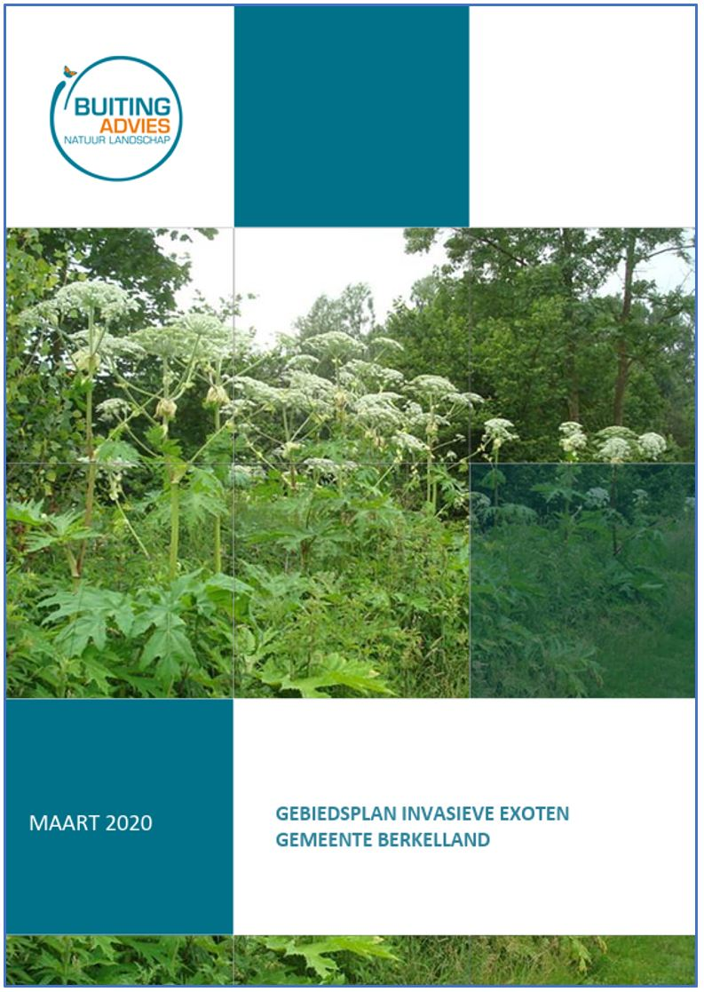

Omgang met en beheersing van invasieve exoten vindt plaats volgens het gebiedsplan invasieve exoten (2020). Verspreiding wordt verder tegengegaan door de haarden op te gaan nemen in het bermbeheersysteem.

Jakobskruiskruid

Enkele soorten inheemse planten worden door sommige agrariërs en paardenbezitters als ongewenst ervaren. In het bijzonder gaat het hierbij om het Jakobskruiskruid dat giftig is voor vee en ook paarden. Overigens komt het zelden voor dat de dieren Jakobskruiskruid in de weide eten. Ze mijden deze kruiden normalerwijze instinctief. Het risico zit in het eten van hooi waarin Jakobskruiskruid zit. In hooi is het kruid voor de dieren niet herkenbaar.

Het aantal meldingen over Jakobskruiskruid is momenteel klein. In 2023 is één melding binnengekomen over een berm met veel planten. Het betrof een provinciale en geen gemeentelijke weg.

Tegenover de risico’s staat het feit dat het Jakobskruiskruid een ecologisch waardevolle en inheemse plant is voor tientallen soorten fauna. Het kruid moet daarom ook ontwikkelmogelijkheden hebben en houden. Balans tussen waarde en risico’s is hier belangrijk. Die kan worden gevonden in het ongemoeid laten van ‘kleine’ aantallen en het verwijderen van ‘grote’ haarden.

Het protocol ten aanzien van meldingen over Jakobskruiskruid is zoals hieronder beschreven. De provincie Gelderland handelt op een soortgelijke manier.

- De melding wordt in behandeling genomen.
- De buitendienst stelt vast of het een grote haard betreft. Als het om kleine aantallen gaat wordt in principe geen actie ondernomen.
- De buitendienst beoordeelt of er actie noodzakelijk is. Lijkt er direct gevaar voor vee aanwezig? Hoe groot is de haard? Hoe groot is het uitbreidingsgevaar naar gronden met vee of naar hooiland?
- Als actie gerechtvaardigd is maait men de haard.
Meldingen van Jakobskruiskruid worden door de buitendienst beoordeeld op noodzakelijkheid tot actie.

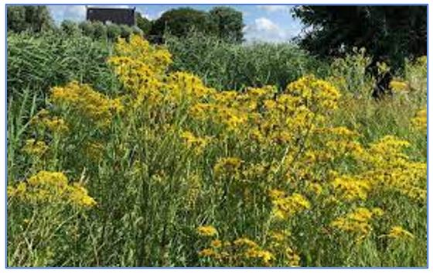

Opruimen van zwerfafval uit bermen

In Berkelland is enkele jaren geleden een initiatief gestart waarbij vrijwilligers zwerfvuil verzamelen. Inmiddels is dit initiatief uitgegroeid tot een landelijk initiatief. (Zie www.helemaalgroen.nl.) Gemeente Berkelland draagt jaarlijks € 2.500 bij in de vorm van subsidie.

Er is ook een zwerfvuil app waarbij op een kaart direct zichtbaar wordt waar een vrijwilliger zwerfvuil heeft verzameld. Inmiddels is het initiatief dat in Berkelland met 7 vrijwilligers begon sterk uitgegroeid. De website www.helemaalgroen.nl laat dit zien: ‘In Geesteren zijn we in 2019 met 7 deelnemers met de allereerste versie begonnen, nu maken landelijk ruim 14.000 deelnemers dagelijks gebruik van de HelemaalGroen app.’.



In welke mate het ruimen van zwerfvuil plaatsvindt in de bermen van het buitengebed van Berkelland is beperkt bekend. Met het oog de mogelijkheid van het afzetten en toepassen van maaisel als bodemverbeteraar bij agrariërs (zie 8.1) is het van belang dat er zo weinig mogelijk zwerfafval in de bermen aanwezig is.

De initiatieven vanuit de gemeente Berkelland om klein materieel in de vorm van afvalgrijpers ter beschikking te stellen en het afval op te halen dient doorgang te vinden komende jaren. Gemeente gaat tevens het belang van weinig afval in de bermen beter onder de aandacht brengen. Niet alleen voor de natuur, maar ook voor de agrariërs.

Binnen de gemeente Berkelland is een groot aantal vrijwilligers actief met het verzamelen van afval. Berkelland stimuleert dit door afvalgrijpers ter beschikking te stellen. Gemeente gaat initiatief nemen om het belang van weinig afval in de bermen breed onder de aandacht te brengen.
9 Opnieuw in gebruik nemen bermen en percelen
Situatie

Over een langere periode is binnen de gemeente de situatie ontstaan dat particulieren en agrariërs delen van wegbermen en andere percelen in gebruik hebben genomen. Het gaat daarbij om bermen en (delen van) percelen die eigendom van gemeente Berkelland zijn. In meerdere gevallen zijn de gronden bij het eigen perceel gevoegd en als zodanig bewerkt.

Aanpak vanaf 2017

In 2017 heeft de gemeente Berkelland een start gemaakt met het uitzetten van bermen en percelen die op de hierboven beschreven manier aan boerenland zijn toegevoegd. Het ging in eerste instantie om een pilotproject dat samen met de Rijksdienst voor Ondernemend Nederland (RVO) is opgepakt. Aan het einde van de pilot zijn met de RVO afspraken gemaakt over het vastleggen van informatie rond de gebruiks- en eigendomssituatie. RVO gebruikt die informatie voor haar interne (controle)processen.

Gemeente plaatste in de periode 2017 tot 2023 palen om verjaring van publieke grond en onbedoeld gebruik tegen te gaan. Het plaatsen van palen was geen doel op zich. Het is gedaan om de grenzen goed af te bakenen, om nieuwe vervaging te voorkomen. Als de structuur in de berm voldoende gevormd is en voldoende herkenbaar in het terrein is verliezen de palen langzaam hun functie, maar dat kan jaren duren. Met het plaatsen van de palen kwam ook het agrarisch gebruik te vervallen, inclusief de registratie daarvan op basis van luchtfoto’s door het RVO.

Vervolg op de pilot

Het proces loopt nog steeds, maar met een duidelijk andere werkwijze, gebaseerd op persoonlijk contact en overleg. Tot en met het jaar 2023 is ruim 41 kilometer berm met een gemiddelde breedte van 3 meter terug in gebruik genomen. Het gaat daarbij in totaal om ruim 12 hectare grond.

Van de 41 is ruim 17 kilometer (bermstrooklengte) ingeplant met bomen en/of struiken. Deze delen ontwikkelen zich tot een singel of struweel. Op enkele plekken gaat het om laanbomen.
De overige 24 kilometer is in gebruik genomen als ‘normale’ wegberm. Afhankelijk van het (te kiezen) beheerscenario worden dit grasachtige bermen of kruidenrijke bermen. Voor het voorjaar van 2024 is bijna 3,5 kilometer in beeld voor uitzetten en terug in gebruik nemen.

Beleidsraakvlak met bermbeheer

Het beleid en de werkprotocollen rond het terug in gebruik nemen van bermen en percelen heeft raakvlakken met bermbeheer. Dat geldt ook voor het vastgoedbeheer. De raakvlakken op de rij:

Werkprotocol terugname
Sinds medio 2023 plaatst de gemeente in principe geen lange houten palen meer. De uitvoerende afdeling gaat direct in persoonlijk overleg met de betrokken aangelande(n) en markeert in principe met kleine lage voorzieningen. Basis is onderling vertrouwen en persoonlijk contact. Het beheer en onderhoud aan wegen en bermen levert een bijdrage vanuit een signaalfunctie. Bij grote onderhoudswerken vergelijkt wegbeheer de gebruiks- met de eigendomssituatie. Verschillen daarin worden gemeld.

Verwerken terug in gebruik genomen percelen en bermen
Zodra gronden terug in gebruik zijn bij gemeente Berkelland worden ze ondergebracht in één van deze drie werkvelden:
Wegbermen of delen daarvan worden ondergebracht in het wegbeheer
Structuurbermen, bosdelen en andere begroeide delen in het groenbeheer
Aan derden in gebruik gegeven percelen (akkerranden, zie hoofdstuk 8) in het vastgoedbeheer
De terug in gebruik genomen wegbermen die passen binnen werkveld 1 worden opgenomen in het bermbeheersysteem. Van daaruit worden ze meegenomen in de reguliere maairondes.

Een aanzienlijk deel van de van aangelanden terug in beheer gekregen bermen, namelijk de bermen waar niet wordt ingeplant, wordt opgenomen in het bermbeheer.
10 De organisatie van het beheer
De (product)beheerders van kapitaalgoederen hebben meerdere ambities en ontwikkelrichtingen, die in hoofdzaak zijn gericht op het implementeren van de principes van assetmanagement. Dat wil zeggen dat beheerders hun kapitaalgoederen onderhouden (en indien van toepassing vervangen) op basis van een optimale balans tussen prestaties, kosten en risico’s.

Professioneel beheer kent twee pijlers:
- Data en informatie
- Bemensing en systeem
Data en informatie moeten beschikbaar, volledig en correct zijn. Zonder goede data is assetmanagement niet mogelijk.

Zonder adequate bemensing en systemen ook niet. Het beheerteam van gemeente Berkelland is beperkt van omvang en daarom is een externe schil van adviseurs en uitvoerenden van groot belang.

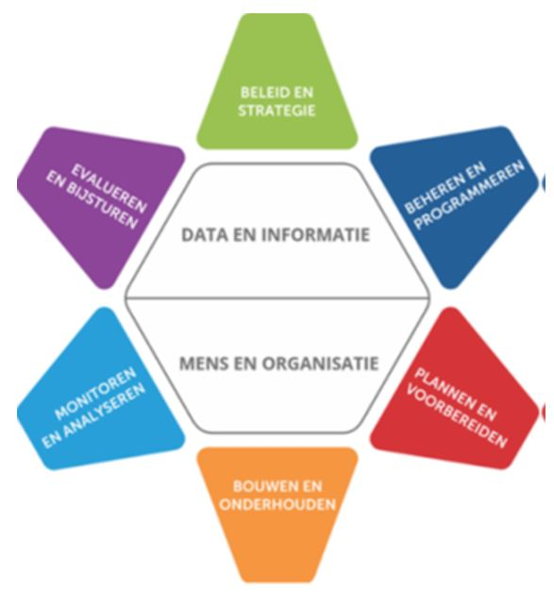
(figuur: roos van IAMPRO, CROW)

De bemensing

Interne, gemeentelijke organisatie en bemensing
Het beheer van de wegbermen is ondergebracht bij twee productbeheerders binnen het team Advies en Beheer Openbare Ruimte.

Rol van de buitendienst
De buitendienst draagt zorg voor het beheer en onderhoud van de bermen (het maaien), inclusief het te gebruiken materieel.

Adviespartner
De gemeente Berkelland heeft al geruime tijd een vaste adviseur op het gebied van ecologisch bermbeheer. Deze adviseur verzorgt de volgende werkzaamheden:
- het opzetten en actueel houden van een beheersysteem
- het opzetten en actueel houden van een GIS applicatie voor het vastleggen van het maairesultaat in de machine
- het trainen van de medewerkers en het begeleiden van de uitvoering als ecoloog
- het toetsen en monitoren van het ecologische resultaat
Beheerdata en systemen
Cruciaal voor het beheren van de bermen is het beschikken over complete, correcte en adequate gegevens van alle assets. Zonder die gegevens is het niet mogelijk goed te onderhouden, de bermen op tijd te verlagen (af te schaven) en om grip te hebben op onderhoudsbudgetten.

De betrokken basisteams binnen de gemeente Berkelland hebben de laatste jaren gewerkt aan het verbeteren van de relevante data rond bermen en bermbeheer. Deze gegevens zijn nu vastgelegd in een geografisch informatiesysteem (GIS).

Onze beheerdata zijn algemeen te omschrijven als ‘basic’. Zo liggen in het beheersysteem voor bermen geen contouren vast. Wel is langs elke rijbaan aan weerszijden een lijn gedefinieerd, waaraan maai- en beheergegevens zijn gekoppeld. Er is daarmee alleen de beschikking over bermlengten, niet over oppervlakten.

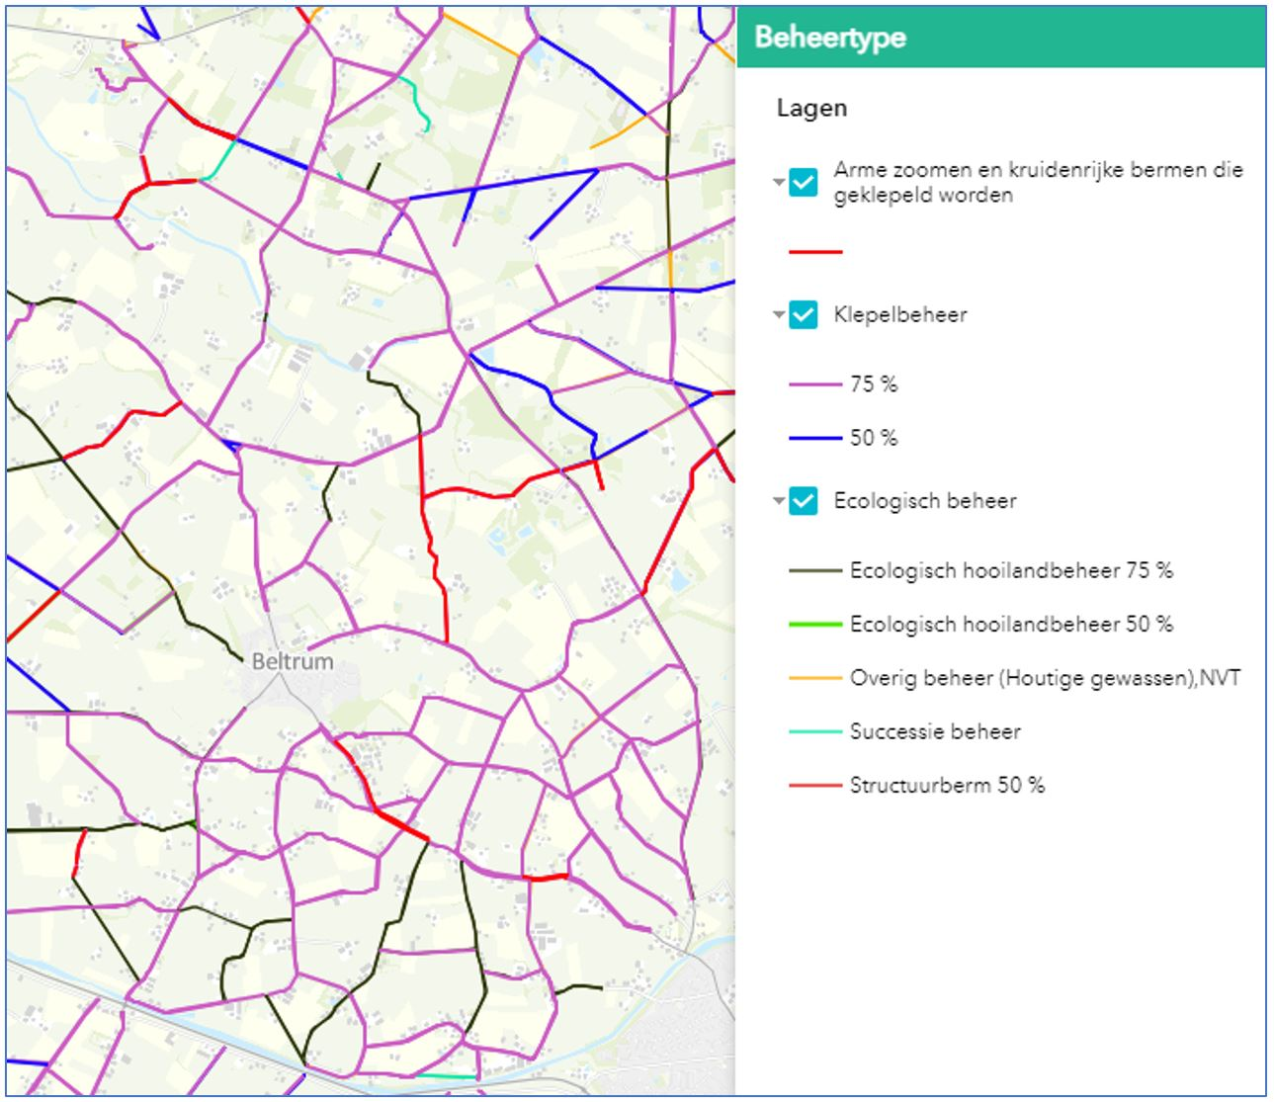

Afbeelding: uitsnede beheersysteem (GIS applicatie)

Het is belangrijk te benoemen dat deze insteek voor het beheer én het uitvoeren van het maaiwerk goed werkbaar en ook voldoende is. Toch zijn er ook nadelen te noemen:

- Omdat de specifieke bermoppervlakten niet bekend zijn is niet exact te berekenen wat beheer/onderhoudskosten per vierkante meter zijn en is vergelijk lastig.
- De ligging, het gebruik en de omvang van de overige ruimten aan of achter wegbermen zijn niet goed in beeld (bij vastgoedbeheer).
- Deze ruimten aan of achter de wegbermen zijn op dit moment geen onderdeel van een beheer(systeem).
- Met de nu beschikbare beheerdata en -systemen, processen en bemensing is het niet mogelijk om afspraken met aangelanden te beheren en/of te beheersen.
- De data is nu extern vastgelegd en dat zorgt voor kwetsbaarheid.
Op dit moment is gekozen voor het handhaven van het bestaande beheersysteem, omdat het praktisch bruikbaar en afdoende is. Opwerken naar een vlak gerelateerd systeem zoals eerder in deze notitie beschreven is erg arbeidsintensief en kostbaar, ook in het bijhouden. Om de kwetsbaarheid te verminderen wordt in 2025 alle data vastgelegd in het gemeentelijke beheerpakket (GeoVisia). Daarmee wordt de brondata in eigen huis vastgelegd.

In 2022 en 2023 is hard gewerkt om de bermbeheergegevens goed op orde te krijgen. Dit is een hele verbetering. In zijn algemeenheid is de data nog erg basic, maar ombouwen naar een vlak gerelateerd systeem (op basis van de BGT) is voor de beheerpraktijk niet nodig. Belangrijk is wel dat de brondata wordt vastgelegd in een eigen beheerpakket.

Koppelen bomenkaart

In het GIS systeem van Berkelland zijn momenteel geen bomen opgenomen, terwijl dat in een aantal gevallen wel handig is. Bijvoorbeeld als het gaat om een inschatting van de beheerinspanning. In 2025 wordt de bomenkaart gekoppeld aan de bermdata. Dat geldt ook voor de bekende locaties van invasieve exoten.

Koppelen watergangen/sloten

In het GIS systeem van Berkelland zijn momenteel ook geen watergangen en sloten opgenomen. Ook dat biedt koppelkansen, bijvoorbeeld bij het voorkomen van slootmaaiselopslag op te verschralen bermen. En ook hier als het gaat om een inschatting van de beheerinspanning.

Het is belangrijk om beheerdata te koppelen: data van bomen, invasieve exoten en watergangen worden opgenomen in het beheersysteem en de GIS-viewer
11 Wettelijke kaders
Het beheer en onderhoud van wegbermen dient plaats te vinden binnen de kaders van de voormalige Wet natuurbescherming die is opgenomen in de Omgevingswet. Dat betekent dat bij het beheer en onderhoud van bermen rekening wordt gehouden met beschermde planten en dieren, voortplantingsplaatsen- en rustplaatsen en nesten van vogels.

In theorie wordt gewerkt volgens een goedgekeurde gedragscode, maar in de praktijk is die in de afgelopen jaren onvoldoende geïmplementeerd. Ook is er geen (actueel) beeld van beschermde planten en dieren en hun (mogelijk) voorkomen in de bermen binnen de gemeente. Dit brengt serieuze risico’s met zich mee. Handelen in strijd met de (voormalige) Wet natuurbescherming is een economisch delict en kan als zodanig bestraft worden.

Alle betrokken medewerkers van de buitendienst zijn gecertificeerd volgens de Wet natuurbescherming op niveau 1. Dat is het eerste certificaat dat behaald kan worden in een reeks van drie. De medewerkers van de buitendienst kunnen met het certificaat aantoonbaar werkzaamheden uitvoeren in gebieden met beschermde flora en fauna en zijn opgeleid om te werken volgens de goedgekeurde gedragscode. Het coördinerende personeel van de buitendienst en ook de beheerders van het team TABOR zijn gecertificeerd op niveau 2. Dat betekent dat ze werkprotocollen kunnen opstellen. Algemene conclusie is dat het kennisniveau binnen de gemeentelijke organisatie in orde is.

In 2026 dienen de werkwijzen te worden aangepast of opgewerkt naar de geldende wettelijke kaders. Dat betekent uitvoeren van de noodzakelijke controles, handelen volgens de gedragscode en zorgvuldig documenteren. Een deskundig ecoloog dient hierin te begeleiden en in kaart te brengen welke risico’s er bij het bermbeheer ten aanzien van beschermde flora en fauna aanwezig zijn en hoe daar mee om te gaan. Tevens dient het eigen personeel voldoende getraind en gecertificeerd te zijn of te worden.

Voorjaar 2026 stelt gemeente Berkelland samen met een ecologisch deskundig bureau een plan van aanpak op om zo spoedig mogelijk volledig binnen de kaders van de (voormalige) Wet natuurbescherming te opereren.
12 Operationele aspecten
Monitoring resultaten (nulmeting, monitoring)

In 2018 zijn de bermen van Berkelland in kaart gebracht op basis van een beperkt aantal bermtypes. De gebruikte systematiek is echter maar beperkt geschikt als basis voor monitoring van de ontwikkelingen en de ecologische resultaten.

Om een beter en meer betrouwbaar beeld te krijgen van de ontwikkelingen en resultaten op de kortere en middellange termijn wordt in 2026 een monitoringsplan opgesteld. Uitgangspunt is dat een aantal proeflocaties wordt bepaald en vervolgens wordt gemonitord.

In 2026 vindt een nulmeting plaats en in 2028 en 2034 volgt een nieuwe monitoringsronde op basis waarvan ontwikkelingen en resultaten inzichtelijk worden.

Gemeente Berkelland stelt in samenspraak met een ecologisch deskundig bureau een monitoringsplan op waarmee gedurende de beleidsperiode in beeld wordt gebracht wat de effecten zijn van het ecologische bermbeheer.

Training en begeleiding van medewerkers

Gemeente Berkelland voert het bermbeheer uit met eigen dienst. Zoals uiteengezet in hoofdstuk 8 brengt dat meerdere voordelen met zich mee, met name op ecologisch gebied.

Het biedt ook een goede mogelijkheid om de eigen medewerkers (extra) bewustwording van het belang van ecologisch bermbeheer mee te geven en ze actief en regelmatig te trainen. Daarmee wordt het beheer op zo goed mogelijke wijze uitgevoerd in de praktijk.

Het is daarbij van belang om voldoende scholing en training aan te bieden. In overleg met de medewerkers wordt een trainingsplan opgesteld en starten in 2026 met extra trainingen. Hierbij zijn verplichte certificaten om volgens de gedragscodes te mogen werken natuurlijk een belangrijk onderdeel. Maar de ambitie ligt hoger, namelijk medewerkers die met veel affiniteit en ruime kennis het ecologisch bermbeheer uitvoeren en ook actief uitdragen.

In 2026 wordt een scholings- en trainingsplan opgesteld voor de medewerkers ecologisch bermbeheer. Hierbij hoort ook de certificering die noodzakelijk is voor het kunnen werken met een goedgekeurde gedragscode.

Slootmaaisel en ecologisch bermbeheer

Eén van de belangrijkste basisprincipes van ecologisch bermbeheer is het principe van verschraling, dus het onttrekken van voedingsstoffen aan de bodem.

Verschralen is een direct gevolg van de gekozen methode van maaien en met name het afvoeren van het maaisel. Het heeft als resultaat dat er meer verschillende soorten kruiden in de bermen kunnen groeien en dat de bermen niet overheerst worden door een beperkt aantal concurrentiekrachtige soorten (meest algemene grassen).

Wanneer slootschoonsel of -maaisel in de berm wordt gedeponeerd kan dit snel leiden tot verrijking, maar ook tot andere negatieve ecologische effecten. Het werkelijke negatief effect is van verschillende factoren afhankelijk. Bijvoorbeeld van de tijdsduur dat het maaisel er ligt voordat het opgeruimd wordt, maar ook van de aard van het materiaal en of er bodemslib bij zit.

In veel gevallen is het ontwikkelen van kruidenrijke ecologisch waardevolle bermen in de praktijk erg moeilijk. Zowel de gemeente Berkelland als de waterschappen (Rijn & IJssel en Vechtstromen) deponeren slootschoonsel in bermen. De gemeente heeft namelijk een ontvangstplicht voor het slootschoonsel van de waterschappen.

In 2026 zal interne afstemming plaats vinden op dit onderwerp, maar ook met de waterschappen. Doel is het voorkomen van opslag van maaisel op ecologisch waardevolle bermen.

Zowel intern als met de waterschappen wordt ecologisch bermbeheer en het omgaan met slootmaaisel op elkaar afgestemd.
Aldus vastgesteld in de raadsvergadering van 9 september 2025

de griffier,
drs. J.A. Satijn

de voorzitter,
drs. J.H.A. van Oostrum

Bijlage: Ecologisch bermbeheerplan 2019

Medio 2019 is het eerste bermbeheerplan voor de gemeente Berkelland opgesteld. Daarin is een uitgebreide berminventarisatie gedaan en zijn werkwijzen uitgewerkt.

Bermen zijn benoemd en geclassificeerd in delen van ruwweg zijweg tot zijweg. Er is een bermtype-indeling voor Berkelland opgesteld. Alle bermtypen zijn beschreven met kenmerken, ontwikkelkansen en optimaal beheer. Aan alle bermdelen is in het veld een bermtype toegekend en daarmee dus een optimaal beheer.

Oorspronkelijk was de bedoeling in heel Berkelland (buiten de kom) ecologisch beheer toe te passen. De beschikbare financiële middelen en capaciteit van de dienst lieten dit echter niet toe. Hierop is besloten om ongeveer 45% ecologisch te willen beheren. Dit betrof allemaal optimaal hooilandbeheer. Die 45% is specifiek samengesteld met bermen die enerzijds meer kansrijk en waardevol zijn en anderzijds voldoende clustering opleveren om het beheer ook praktisch en efficiënt uitvoerbaar te maken.

Alles is vastgelegd in een GIS applicatie én deze bijlage.

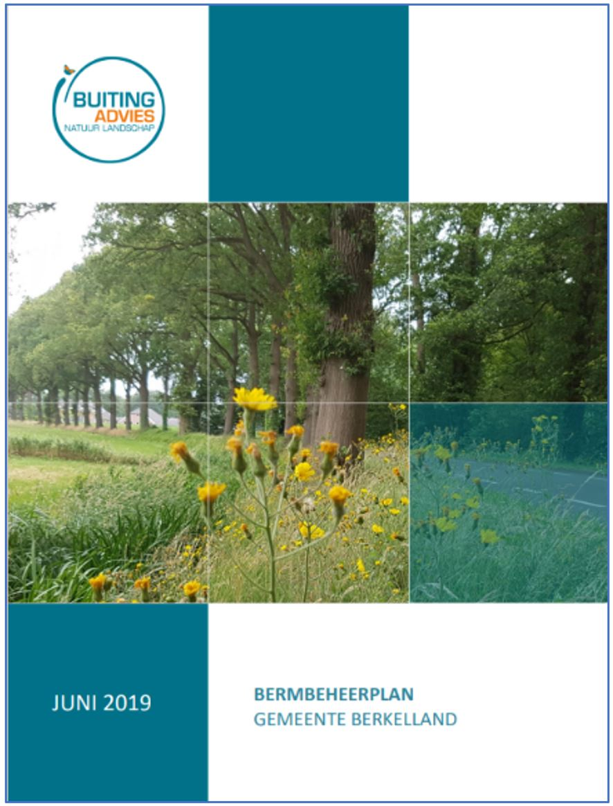

Bijlage: overwegingen bij de ecoregeling (GLB)

Op de vraag uit de raadsmotie (M17-15) om te onderzoeken of het mogelijk is om de eco-regeling toepasbaar te laten zijn op gemeentebermen of delen van gemeentebermen zijn verschillende beleidsvelden en wetgeving geanalyseerd:

Doelstelling Eco-regeling

De Europese/Nederlandse doelstelling van de ECO-regeling is primair bedoeld om een bijdrage te leveren aan klimaat, bodem, lucht, water, biodiversiteit en landschap op eigen landbouwpercelen. Dit omdat de groenblauwe dooradering en biodiversiteit, in het boerenland in Nederland en de Achterhoek, al decennia achteruitgegaan (hoeveelheid landschapselementen, insecten, boerenlandvogels, boerenlandvlinders etc.).

Actuele situatie biodiversiteit en natuurwaarden in Berkelland

Vanuit het biodiversiteitsplan blijkt dat de meeste biodiversiteit en natuurwaarden in Berkelland te vinden is in de grotere natuur- en bosgebieden en stedelijk gebied. In het agrarisch cultuurlandschap beperkt zich de biodiversiteit zich vooral tot bermen, houtwallen, houtsingels, poelen, bomenrijen, hagen en struwelen en groene erven etc. In deze landschapselementen vinden algemene soorten en zeldzame soorten nog een plek om zich voort te planten, voedsel te vinden, te schuilen en zich te verspreiden en hierdoor genen uit te wisselen.

Overwegingen toepasbaarheid Eco-regeling

Hieronder worden de volgende onderwerpen geanalyseerd:
Eco-regeling op gemeentegrond en versterking Groenblauwe dooradering
Eco-regeling op gemeentegrond en biodiversiteit
Eco-regeling op gemeentegrond en groene handhaving
Eco-regeling op gemeentegrond en motie uit 2017 Ecologisch bermbeheer
Bijkomende aandachtspunten Eco-regeling

Ecoregeling op gemeentegrond en versterking Groenblauwe dooradering
Het Biodiversiteitsplan van Berkelland laat zien dat de natuurwaarden in het agrarisch cultuurlandschap laag tot zeer laag is. De noodzaak bestaat dus vooral om de groen-blauwe dooradering en biodiversiteit juist op agrarische gronden te realiseren. Dit in aanvulling op overige landschapselementen zoals gemeentebermen. Alleen dan ontstaat er een grotere landschappelijke en ecologische ‘plus’ en wordt de biodiversiteit versterkt.
Momenteel loopt er vanuit het Rijk en de provincie Gelderland een pilot in de gemeenten Oost Gelre en Berkelland om de groenblauwe dooradering te versterken. De groen-blauwe dooradering bestaat uit landschapselementen zoals o.a. bomenrijen, houtsingels, houtwallen, poelen, bosjes, knotbomen etc en worden aangelegd op agrarische grond..
In de pilot wordt de aanplant en inrichting betaald, als ook het waardeverlies van de omzetting van de agrarische grond naar natuur- of bosgrond. Ook worden langjarige beheergelden uitbetaald voor het duurzaam onderhouden van deze landschapselementen.
Daarnaast heeft de gemeente Berkelland recent een bedrag ontvangen van de provincie Gelderland om juist op de niet-agrarische gronden landschapselementen aan te leggen

Ecoregeling op gemeentegrond en biodiversiteit
Gemeenschapsgrond zoals gemeentebermen vormen nu al een wijd verspreid actueel en potentieel onderdeel van de groen-blauwe dooradering en dragen sterk bij aan de instandhouding en versterken van de biodiversiteit en natuurwaarden in het agrarisch cultuurlandschap. Wanneer delen van bermen “ingekleurd” gaan worden voor de eco-regeling wordt er geen oppervlakte landbouwgrond omgevormd naar een landschapselement. Dat wil zeggen er komt geen extra oppervlak beschikbaar waar planten en dieren van kunnen profiteren terwijl hier wel behoefte aan is. Bermen of delen van bermen “opofferen” voor de ECO-regeling is geen duurzame invulling en draagt niet bij aan extra verhoging van biodiversiteit, beter bodemleven, schone lucht of klimaat.

Ecoregeling op gemeentegrond en groene handhaving
In de gemeente Berkelland wordt vanaf 2017 middels groene handhaving hard gewerkt aan het herstel van de groenblauwe-dooradering van de bermen en landschapselementen. Dit doen we o.a. door:
- het weer kadastraal uitzetten van bermen en het grotendeels aanplanten van deze bermen,
- aangetaste en/of verwijderde landschapselementen weer laten herstellen. We zijn hier nog continu mee bezig en deze handhaving staat haaks op met eco-regeling toepasbaar maken op delen gemeenschapsgrond.
- Het college en de gemeenteraad worden jaarlijks geïnformeerd over de groene handhavingsresultaten.
Achteruitgang biodiversiteit, water- en bodemkwaliteit
Het meetellen van gemeentelijk eigendomsgrond kan leiden tot een vergroot productief landbouwareaal en tot het vergroten van de mestplaatsingsruimte. Deze extra mestplaatsingsruimte kan leiden tot negatieve gevolgen voor o.a. biodiversiteitsdoelen, water- en bodemkwaliteit.

Ecoregeling op gemeentegrond en motie uit 2017 Ecologisch bermbeheer
Het uitgangspunt uit de motie uit 2017 - welke is aangenomen en de aanleiding is voor het ecologisch bermbeheerplan van Berkelland - luidde: “de gemeente mede daardoor een betere gesprekspartner zal zijn voor agrariërs en grondeigenaren om ook hen tot het zelfde op eigen grond te bewegen.”
Dus feitelijk om meer aan ecologisch beheer of inrichting te doen op hun eigen grond en niet op gemeentegrond.

Bijkomende aandachtspunten Ecoregeling
Extra organisatielast
Overeenkomsten moeten afzonderlijk geregeld worden en dienen gecontroleerd worden. Dit veroorzaakt een extra administratieve controlelast van de voorwaarden welke gesteld worden in de voorwaarden.

Staatssteunrisico
Ook LNV heeft op vragen van de Unie van Waterschappen aangegeven dat het niet mogelijk is om algemene toestemming hiervoor te verlenen. Toestemming moet per individuele aanvrager worden verleend en geregistreerd. Gemeente is dan verantwoordelijk voor controle. Dan bestaat nog het aanzienlijke risico op het verlenen van ongeoorloofde (niet vrijgestelde) staatssteun.

Gelijke behandeling inwoners
In artikel 1 van de Grondwet staat dat iedereen in gelijke gevallen gelijk moet worden behandeld. Een specifieke doelgroep kan geen subsidie (geld) ontvangen door gebruik te maken van gemeenschapsgrond en andere inwoners van Berkelland niet.

Conclusie

Dus primair worden de biodiversiteit en de natuurwaarden niet door de eco-regeling op gemeentebermen (gemeenschapsgrond) in het agrarisch cultuurlandschap verbeterd; integendeel zelfs. Het betekent zelfs een achteruitgang terwijl de eco-regeling juist is bedoeld om o.a. het tij te keren van de achteruitgang van de biodiversiteit en een bijdrage te leveren aan klimaat, bodem, lucht, water, biodiversiteit en landschap op eigen landbouwpercelen.
Ook de extra organisatielast, staatssteunrisico en mogelijk ongelijke behandeling van de inwoners Berkelland is de conclusie negatief om de eco-regeling toepasbaar te maken in bermen en/of delen van bermen in de gemeente Berkelland..

